**BÁO CÁO THỰC HÀNH LAB2**

Trần Đình Khánh - 21520984

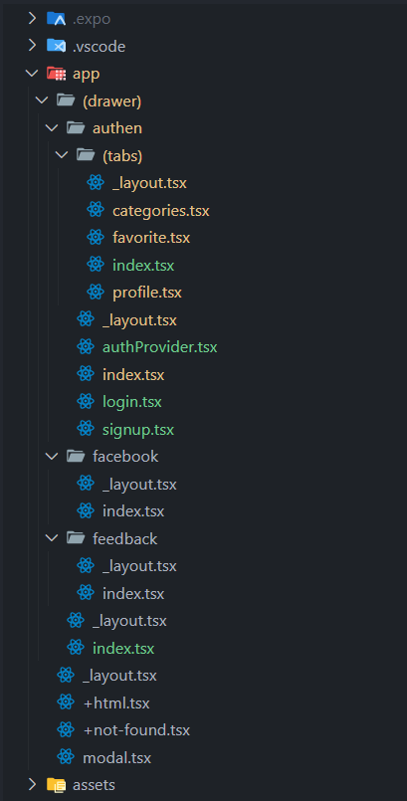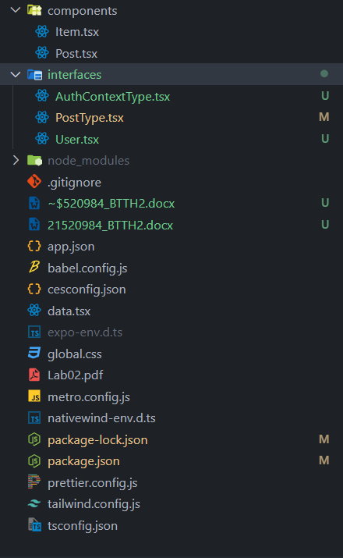**Cấu trúc dự án:**

Hình : Cấu trúc dự án

**Bài 1: Social Media Feed**

* **Component: Post**

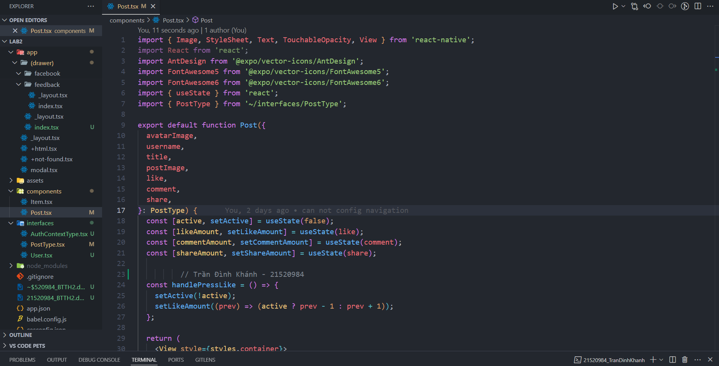

Hình : Component Post

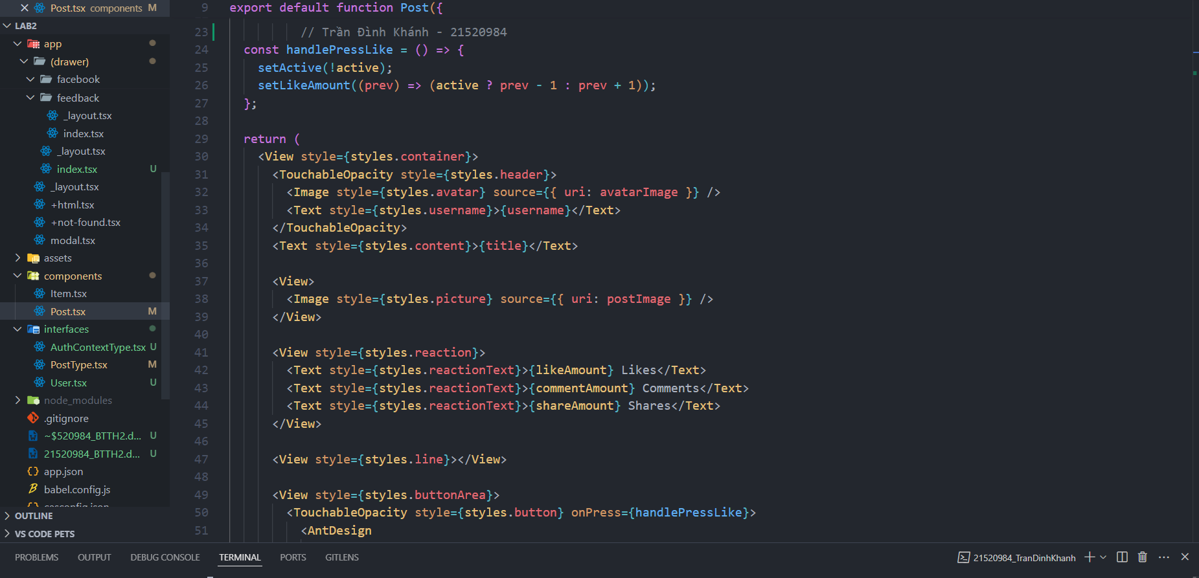

Hình : Component Post

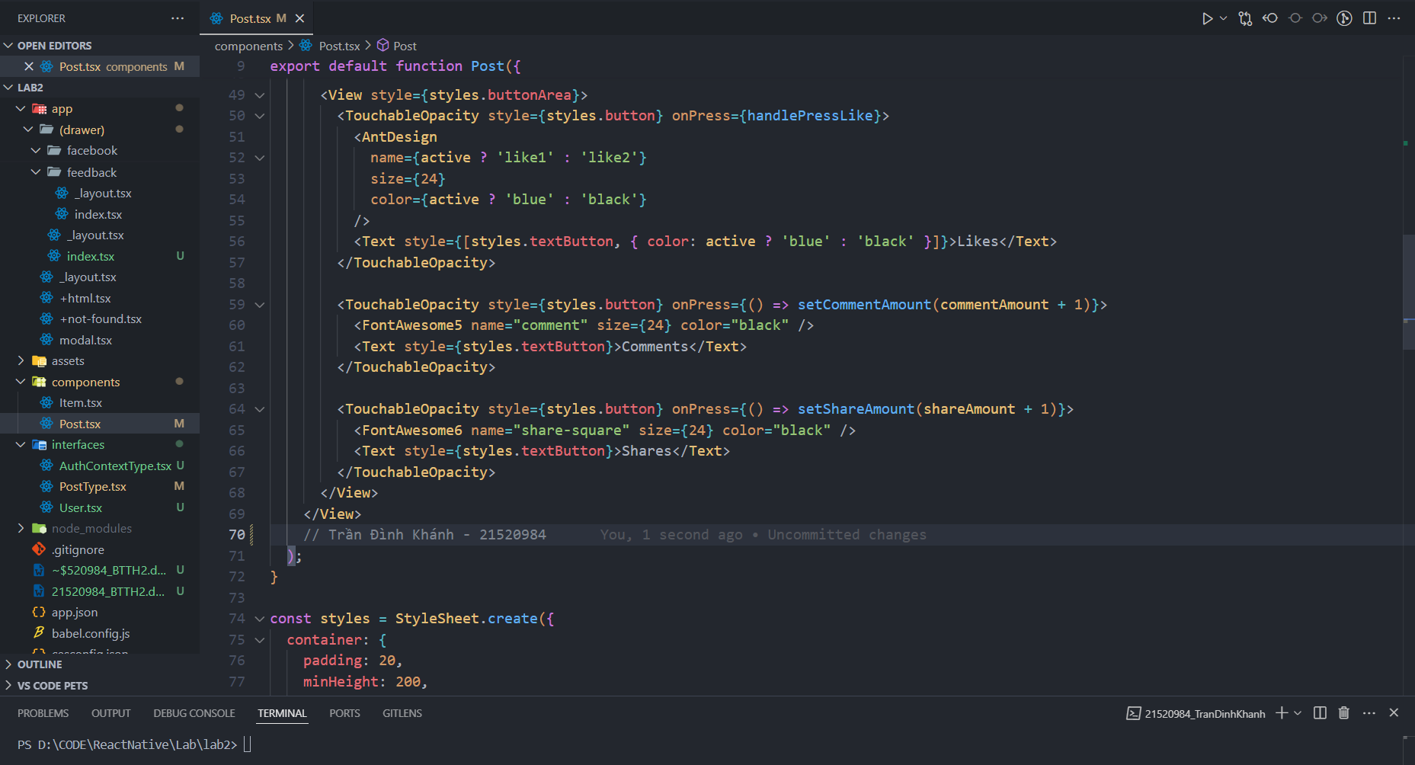

Hình : Component Post

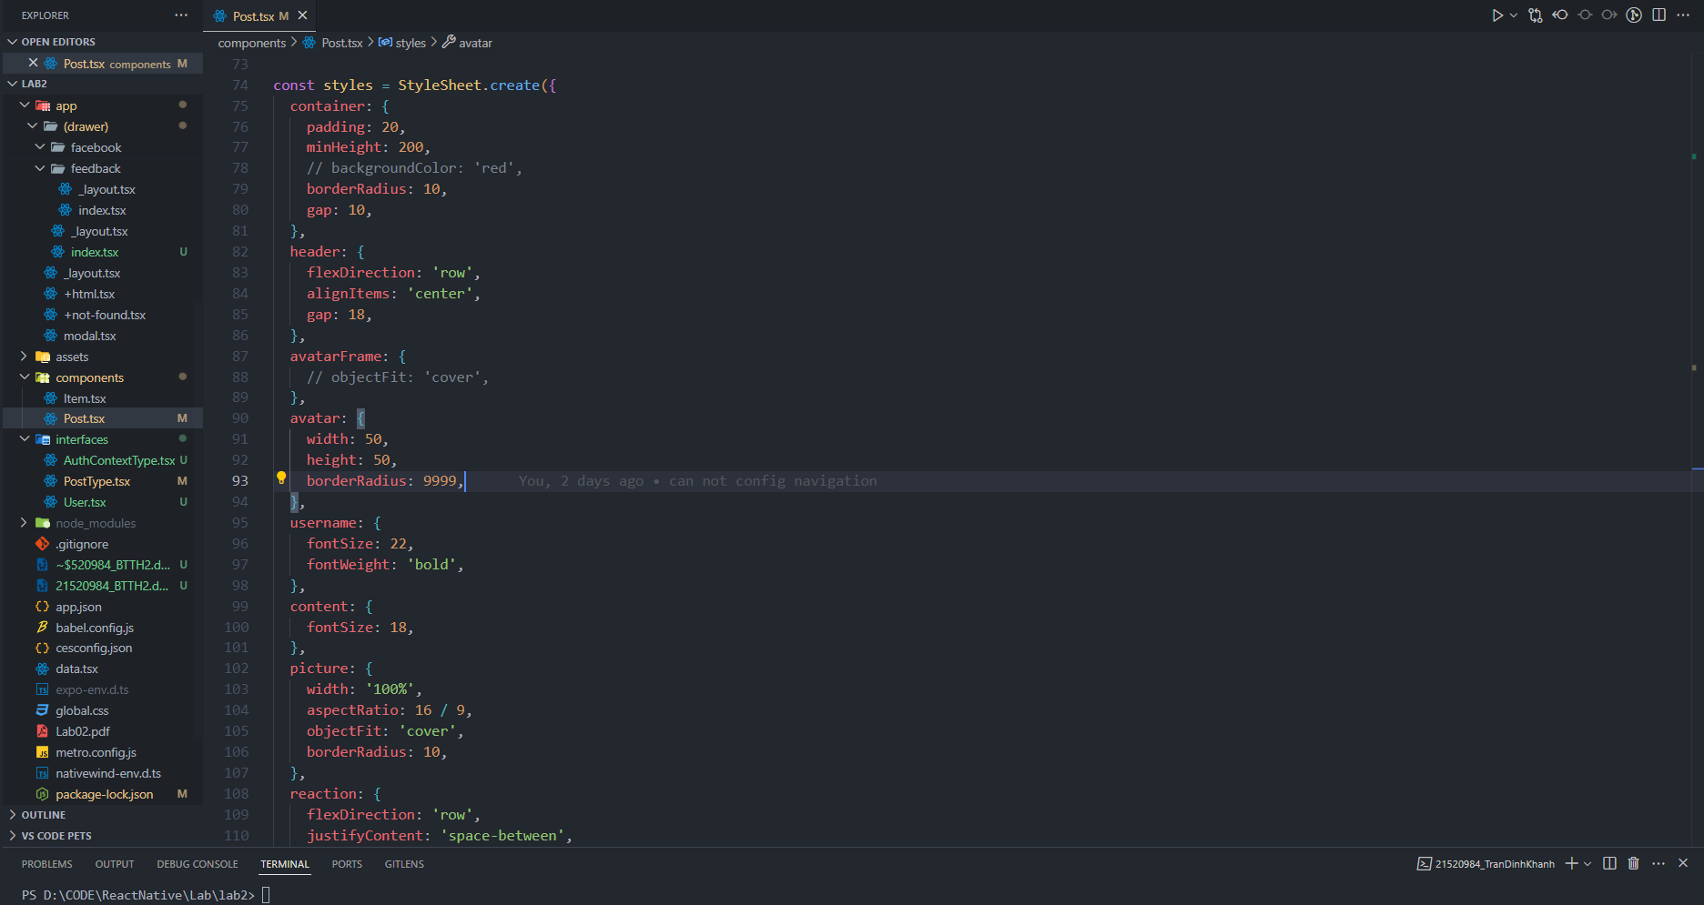

Hình : Component Post

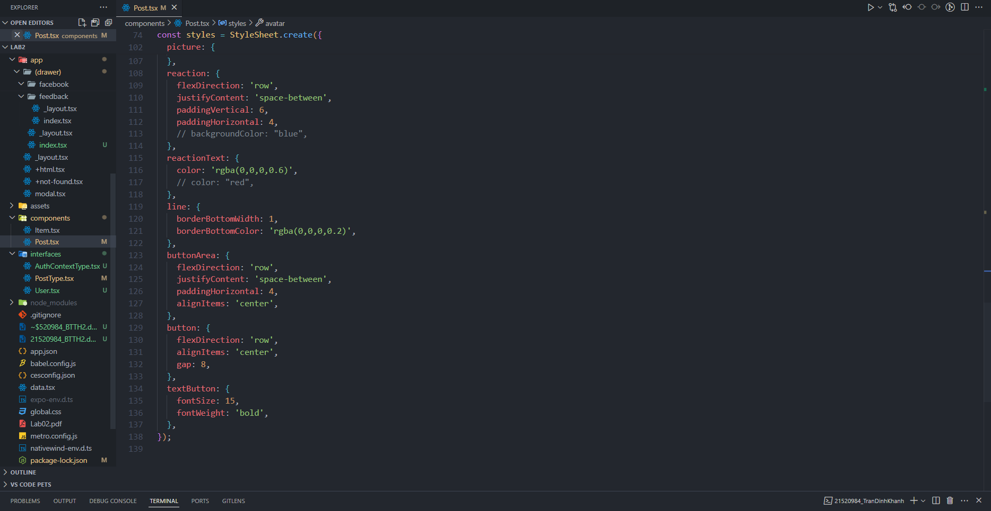

Hình : Component Post

* **page: Facebook**

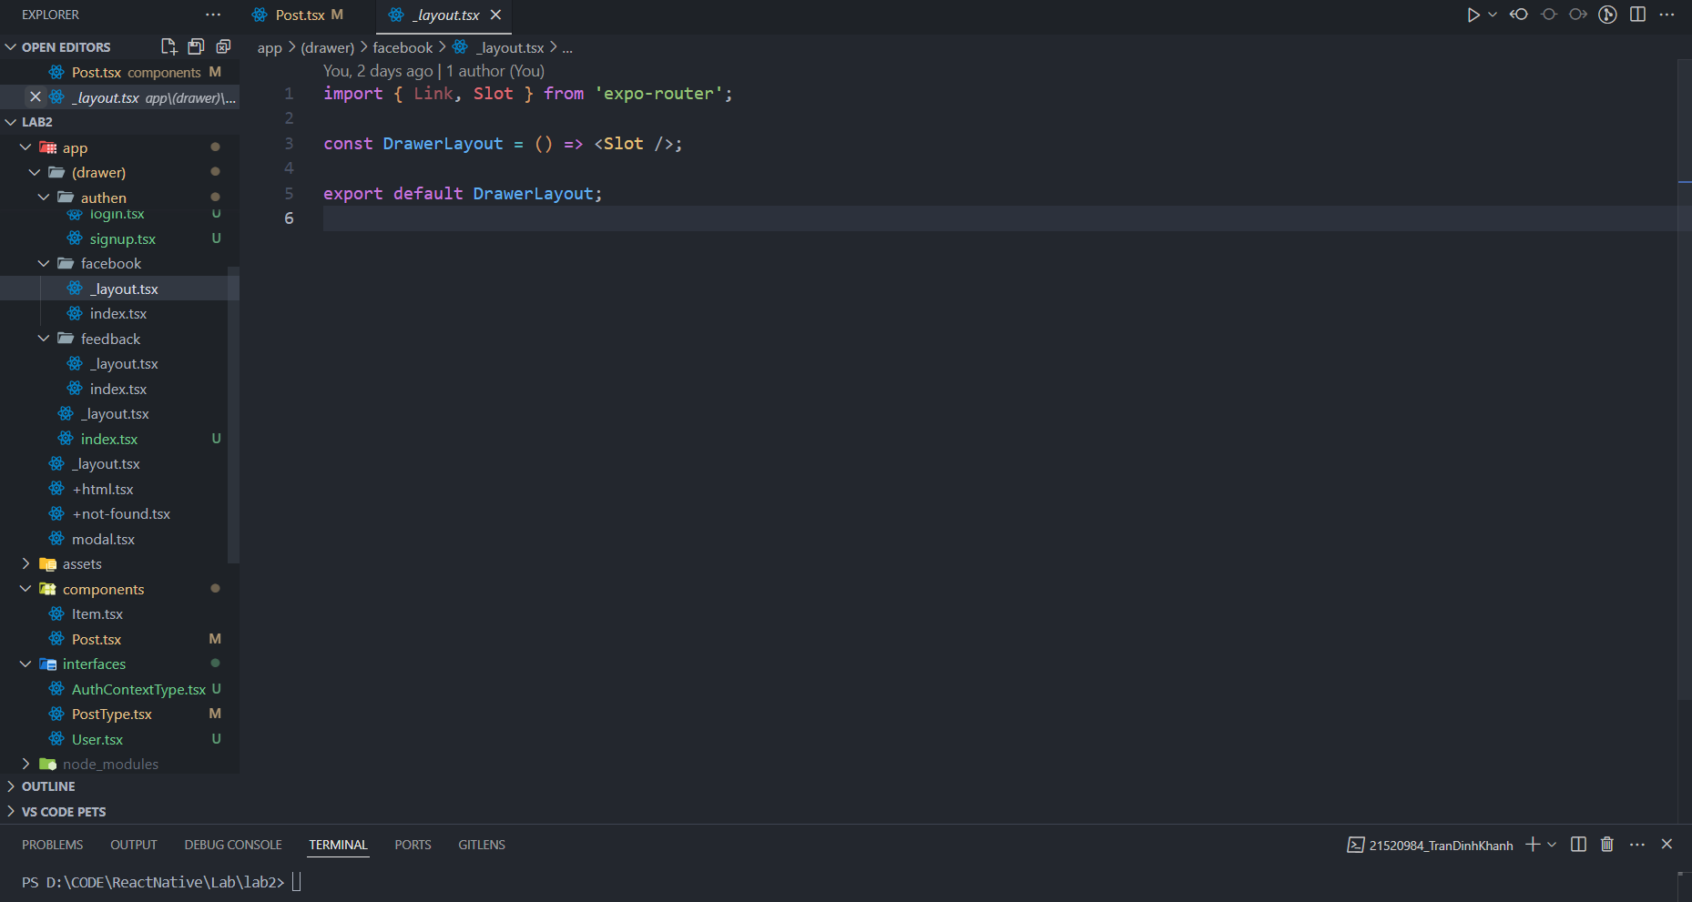

Hình : File layout trong folder facebook

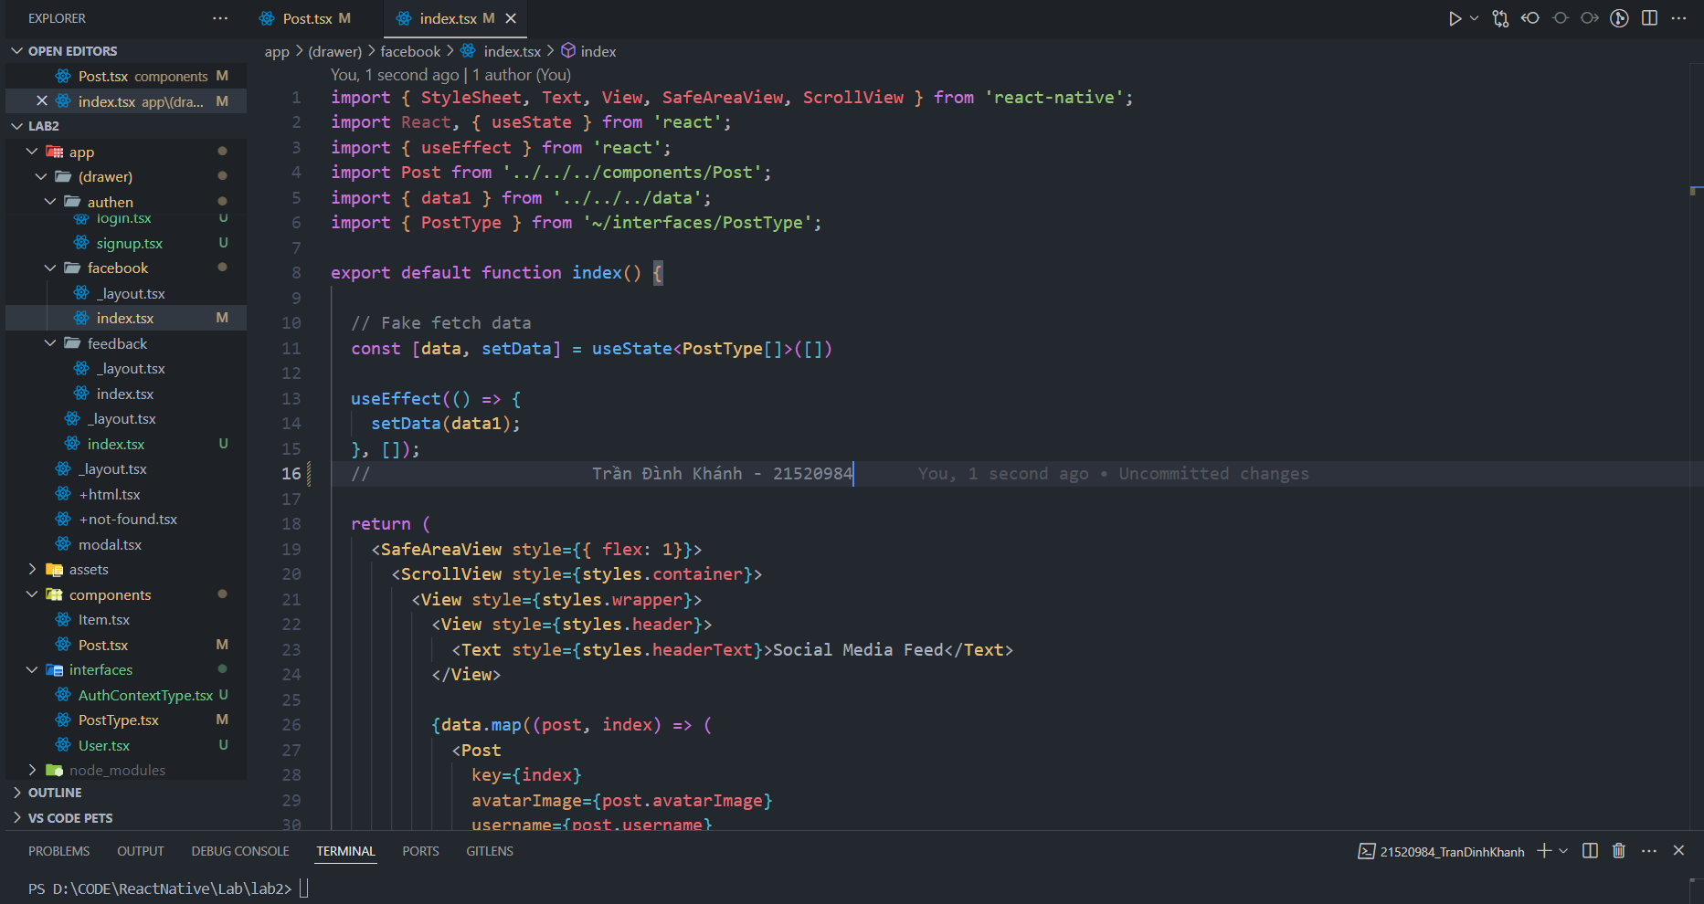

Hình : page Facebook

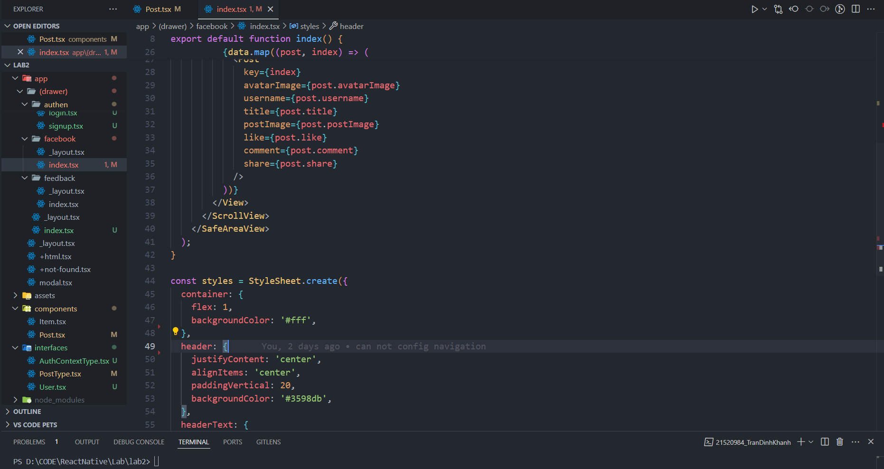

Hình : page Facebook

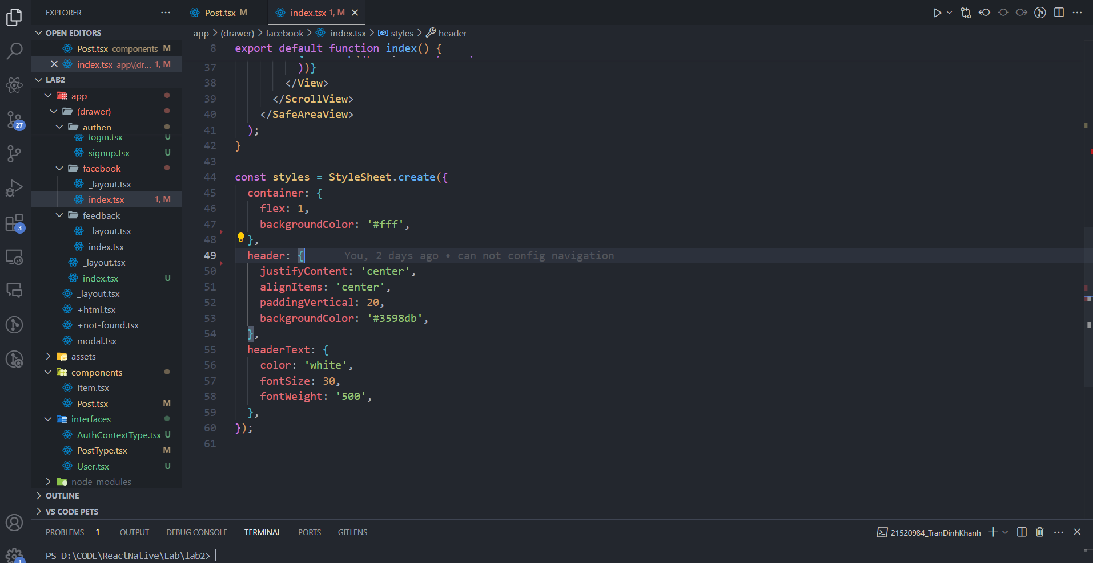

Hình : page Facebook

* **File layout.tsx**

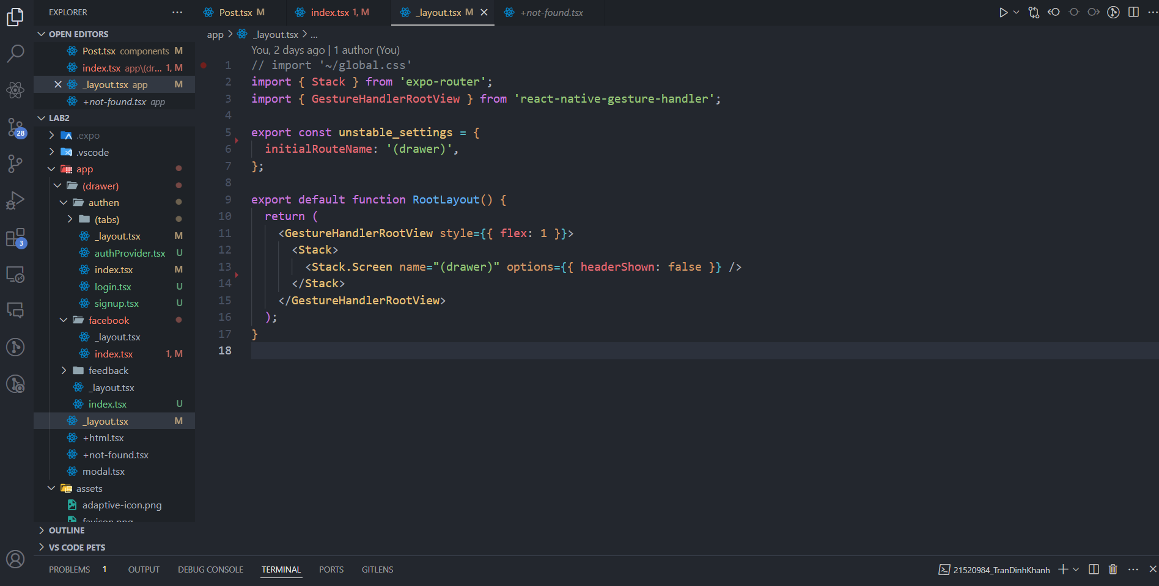

Hình : file layout của thư mục (drawer)

* **Kết quả thực hiện**

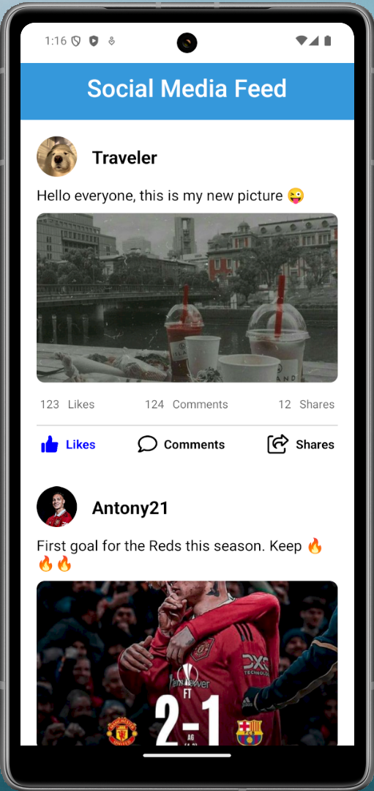

Hình : Kết quả thực hiện câu 1

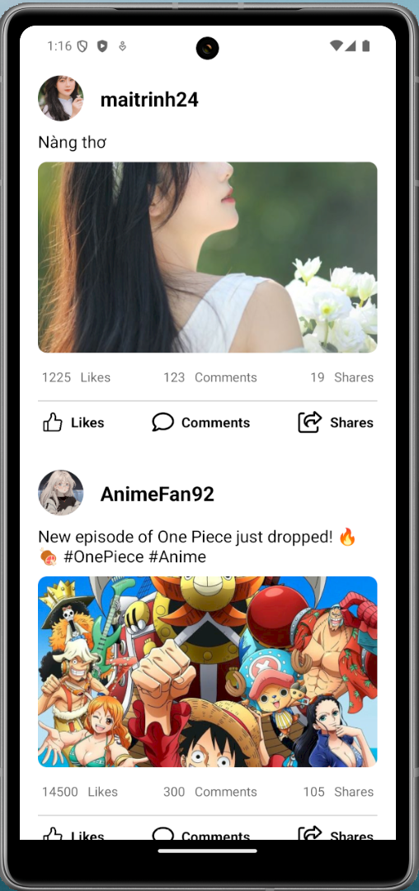

Hình : Kết quả thực hiện câu 1

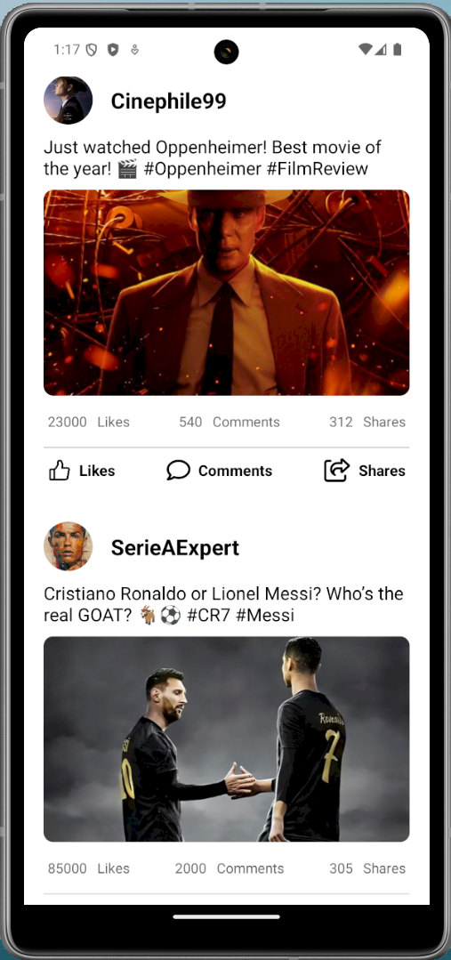

Hình : Kết quả thực hiện câu 1

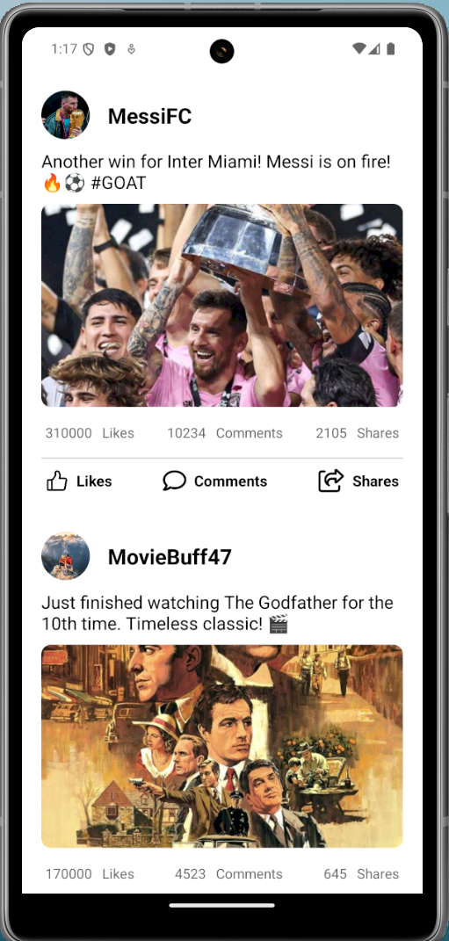

Hình : Kết quả thực hiện câu 1

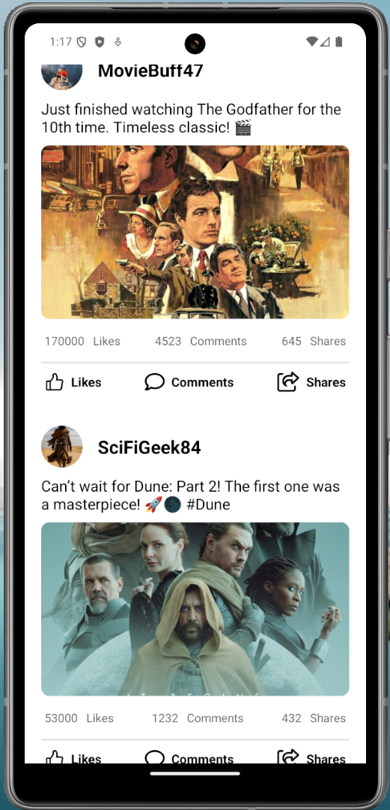

Hình : Kết quả thực hiện câu 1

**Bài 2: Settings and Feedback**

* **File layout**

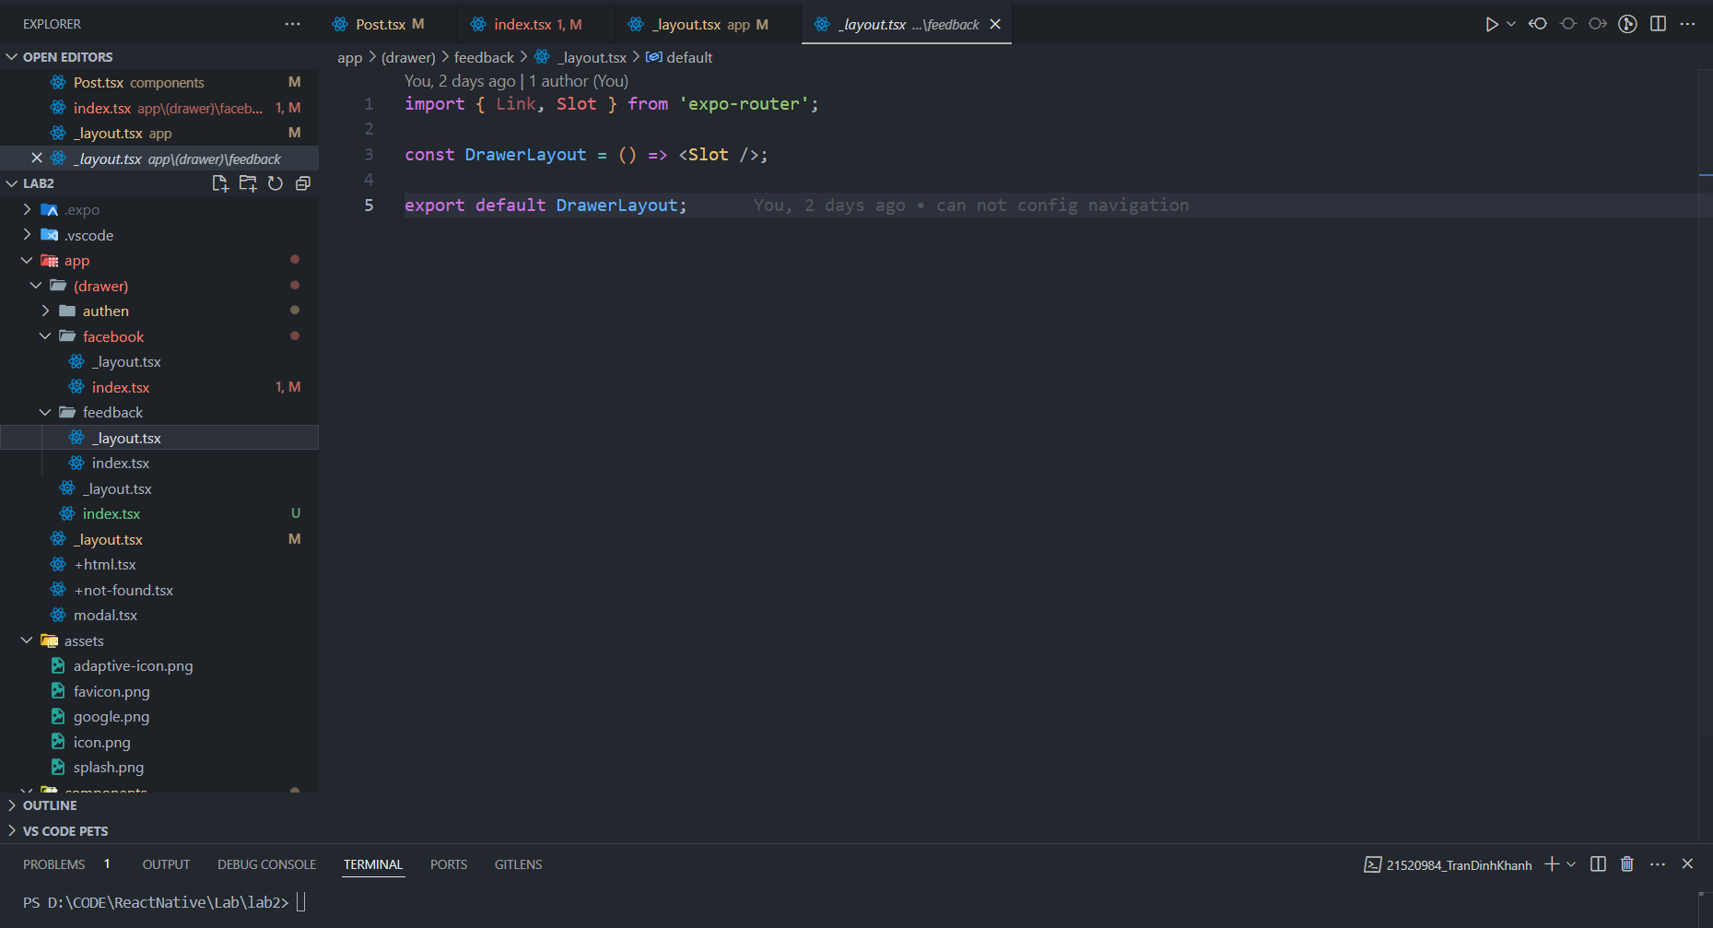

Hình : file layout của folder feedback

* **Page feedback**

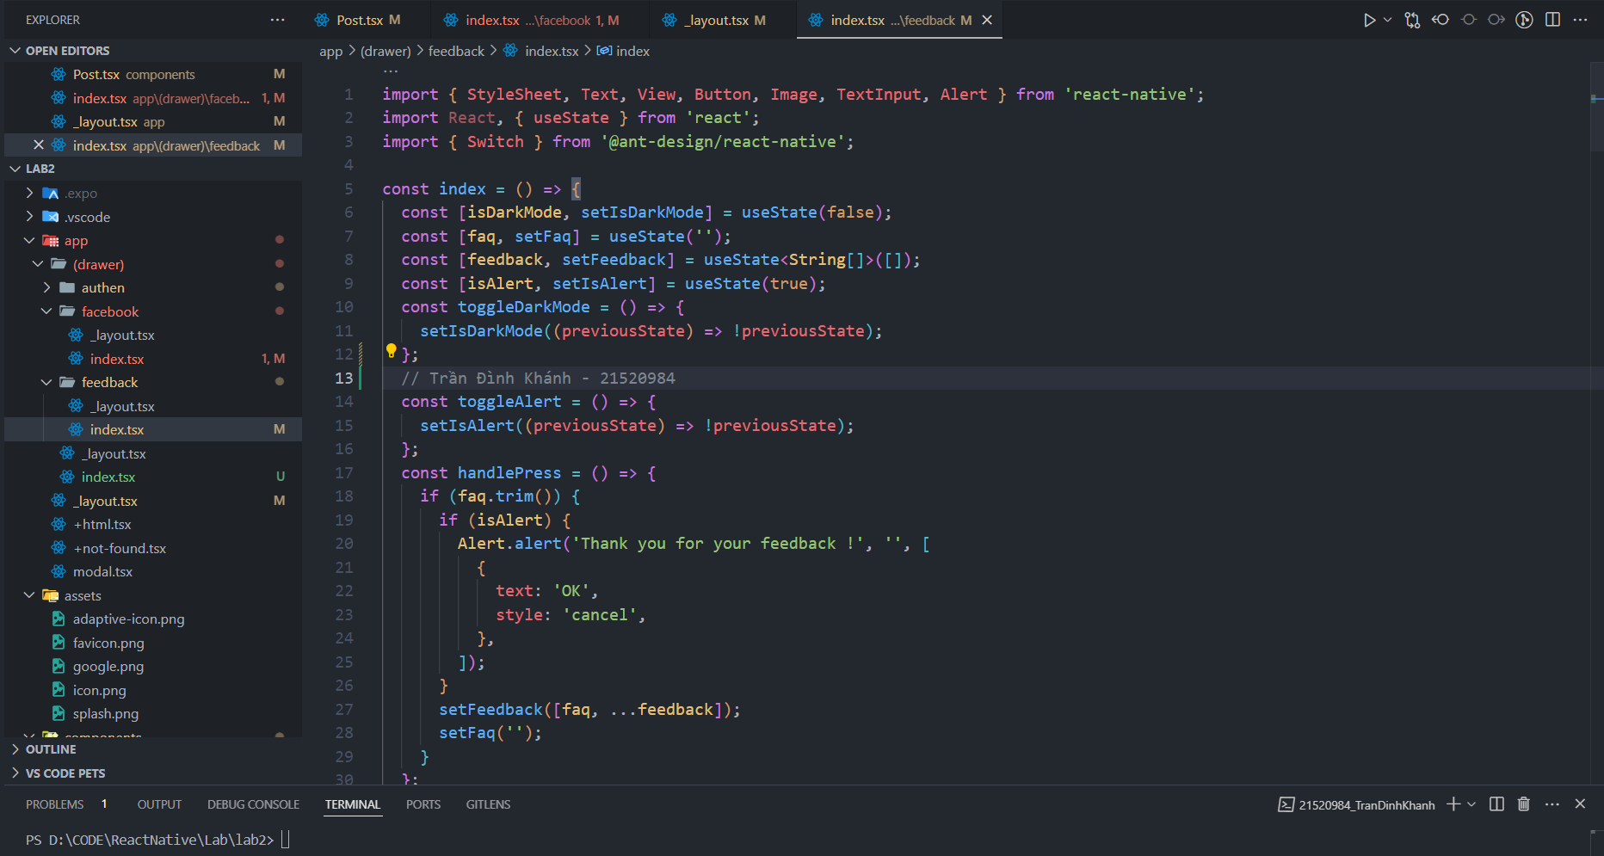

Hình : Page feedback

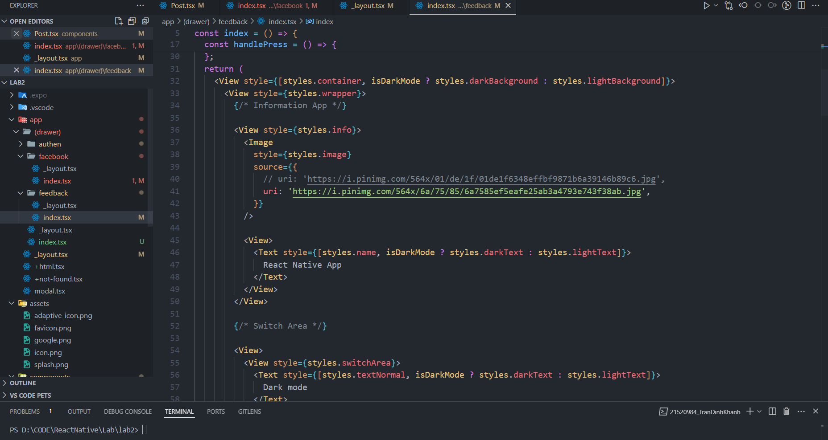

Hình : Page feedback

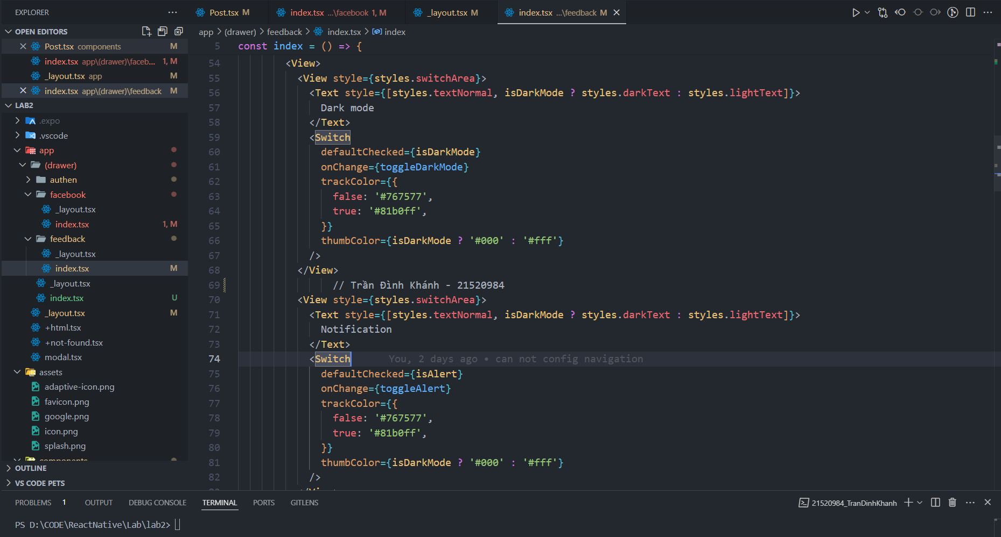

Hình : Page feedback

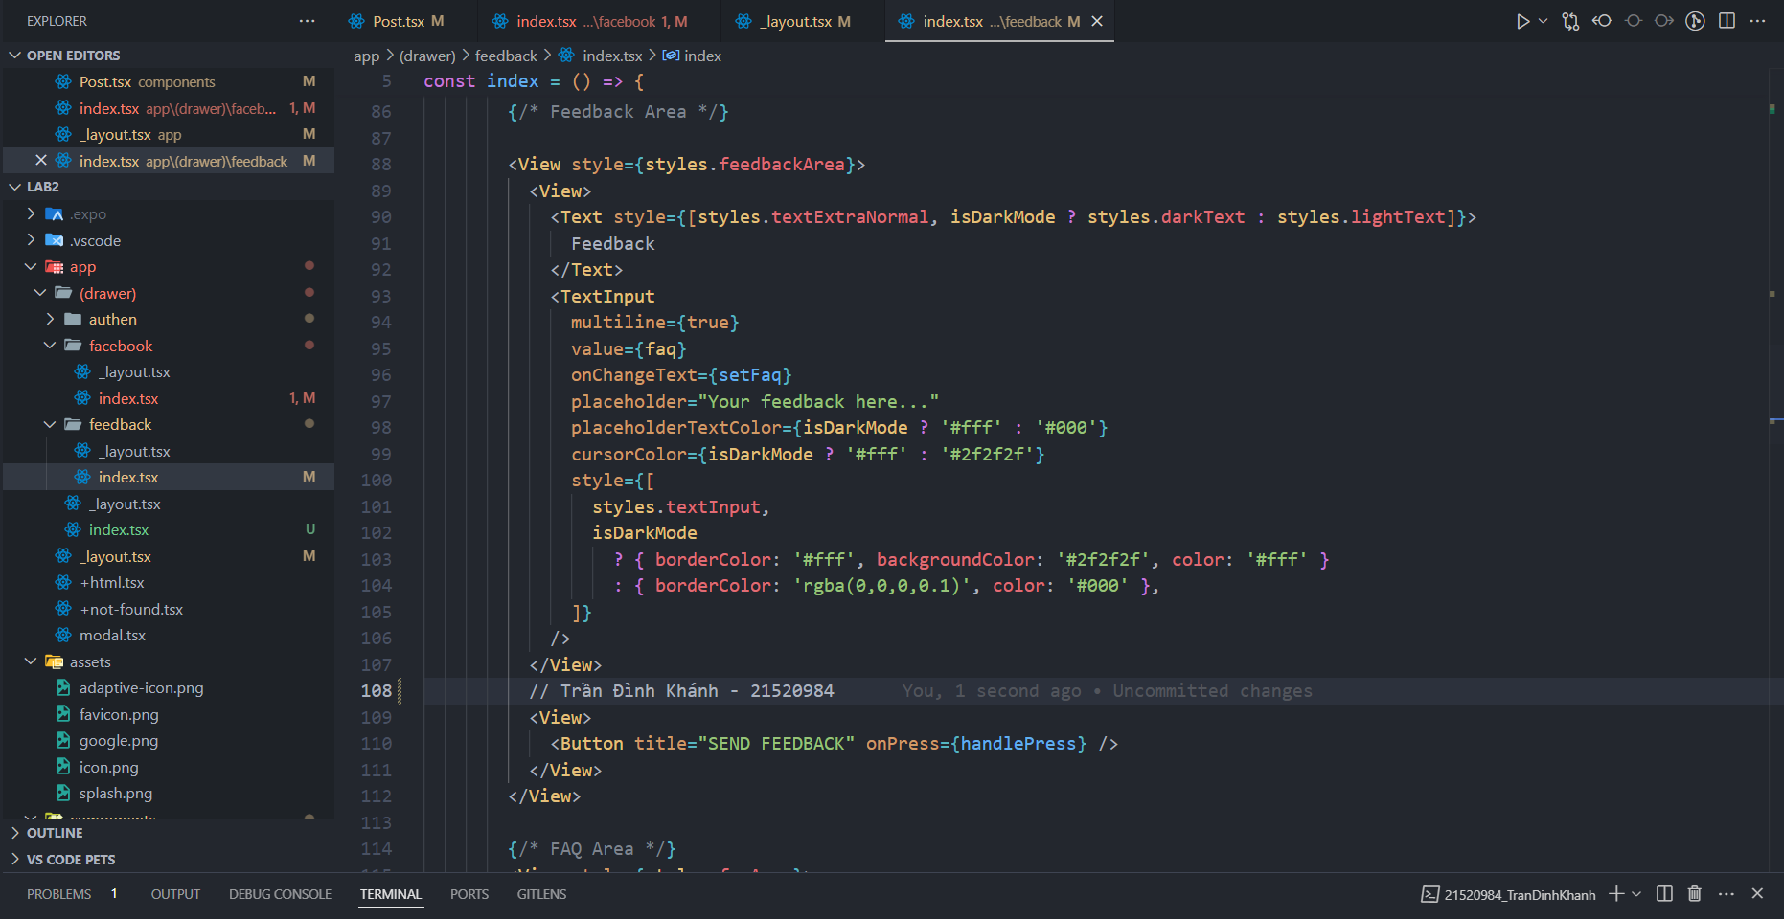

Hình : Page feedback

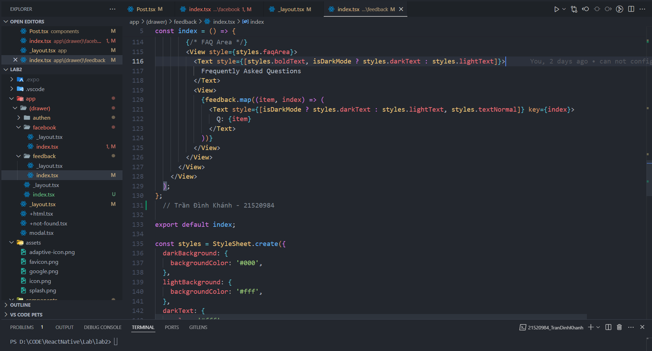

Hình : Page feedback

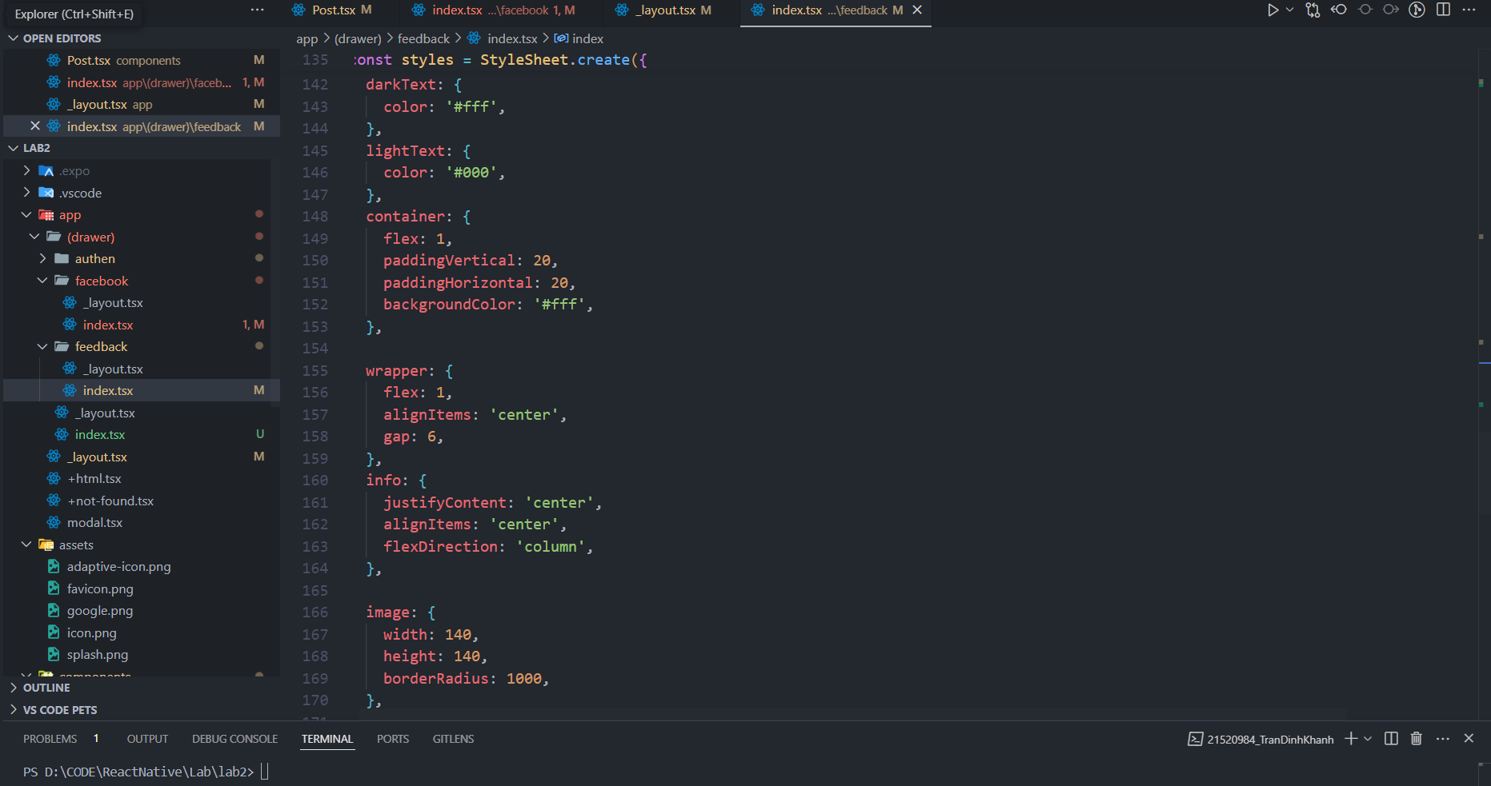

Hình : Page feedback

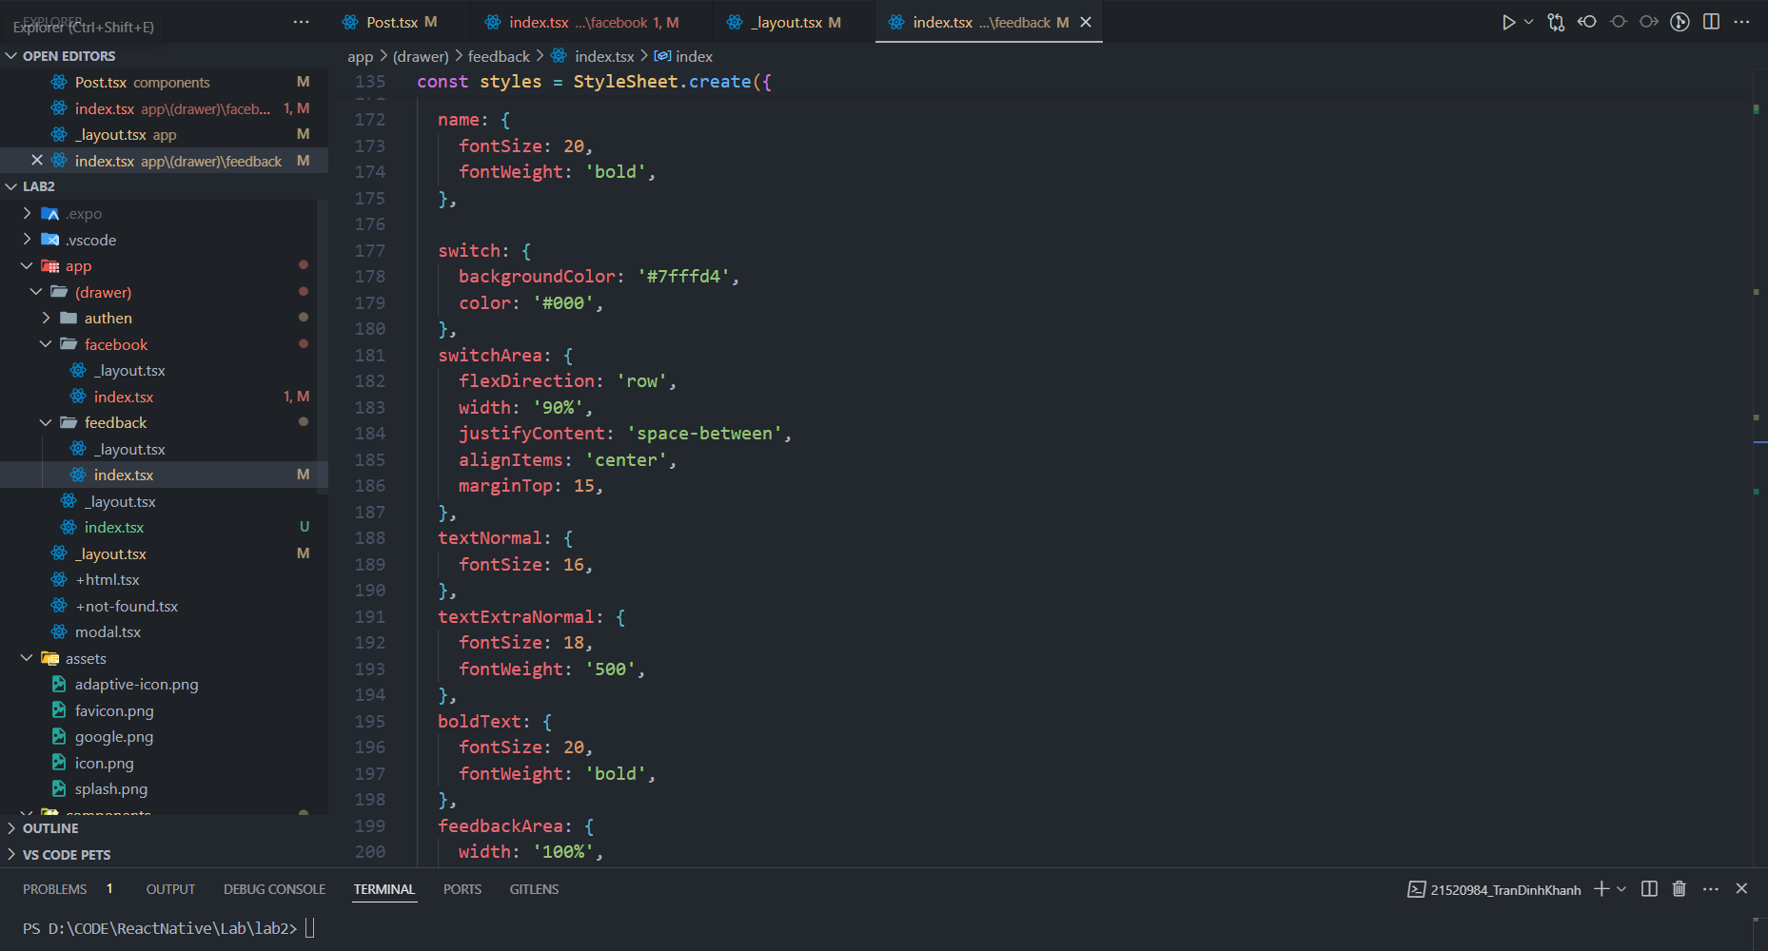

Hình : Page feedback

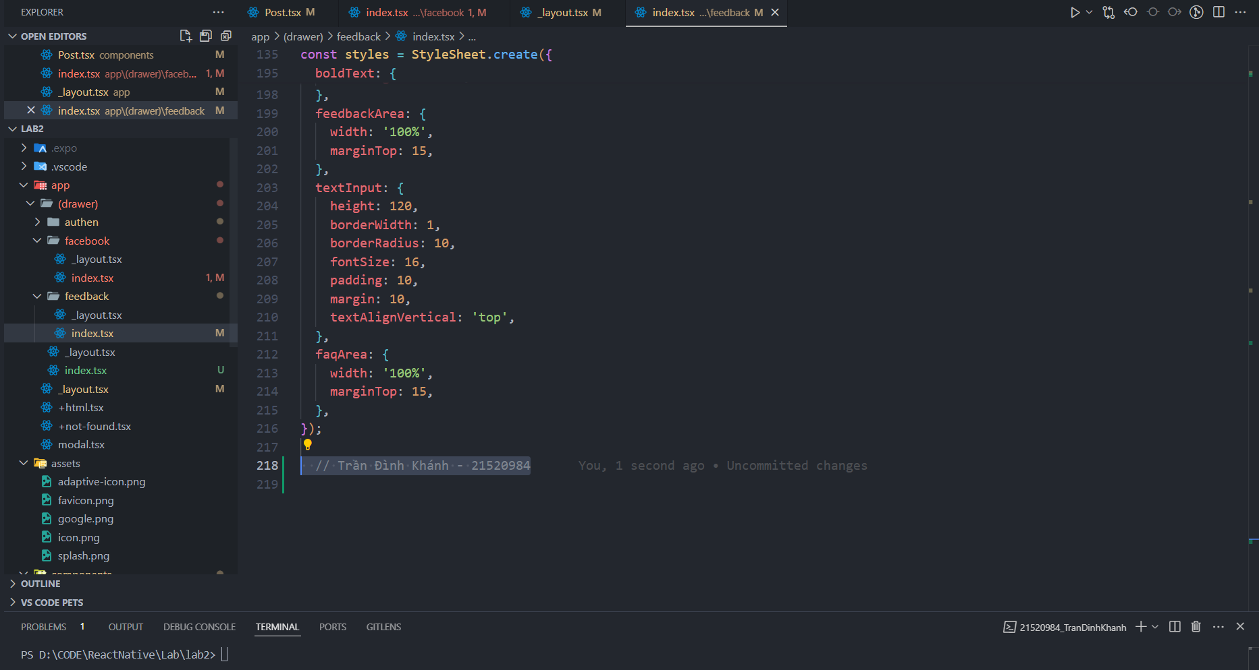

Hình : Page feedback

* **Kết quả thực hiện:**

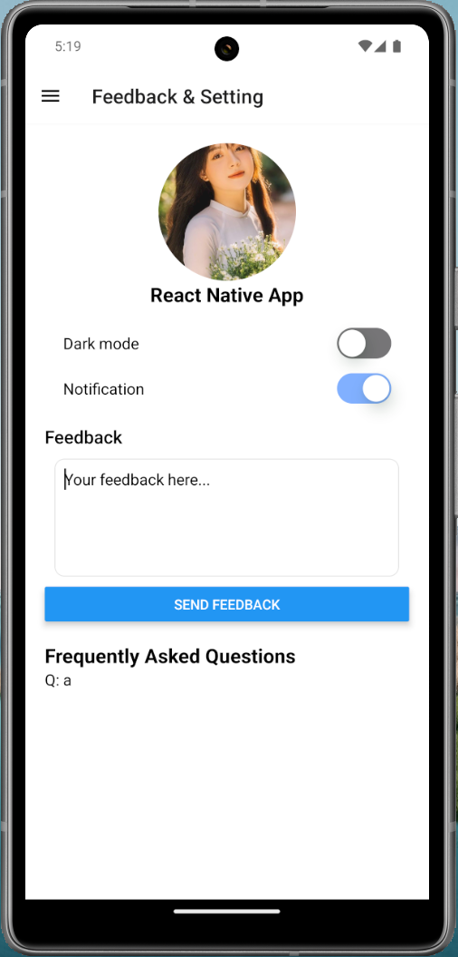

Hình : Kết quả thực hiện câu 2

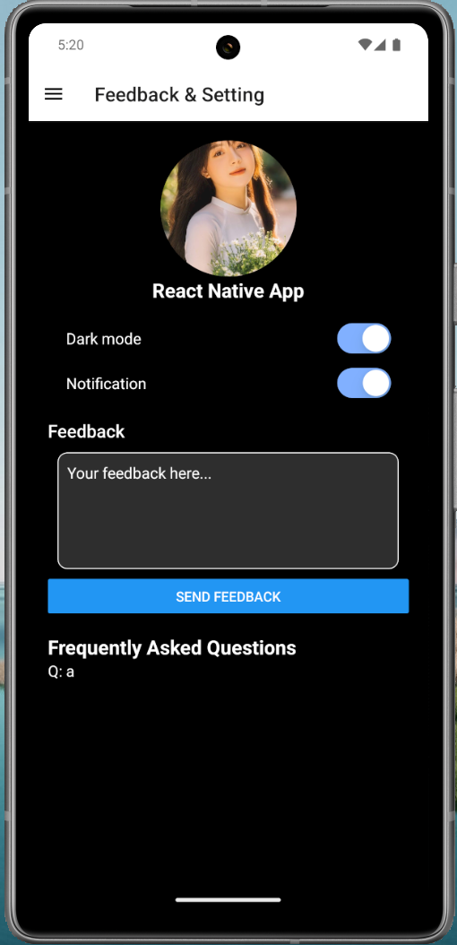

Hình : Kết quả thực hiện câu 2

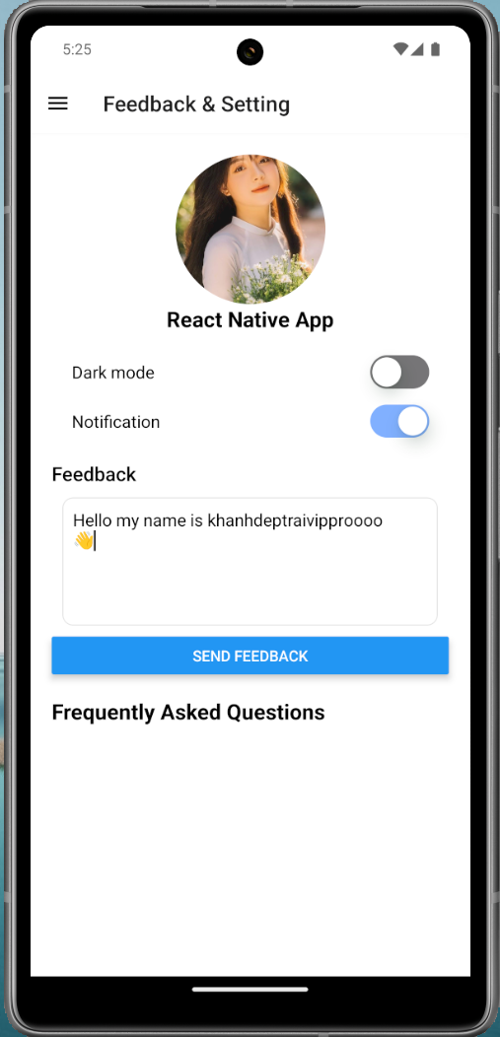

Hình : Kết quả thực hiện câu 2

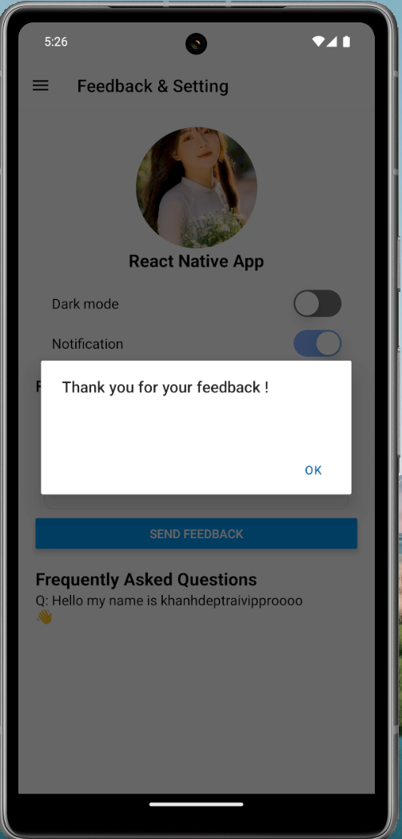

Hình : Kết quả thực hiện câu 2

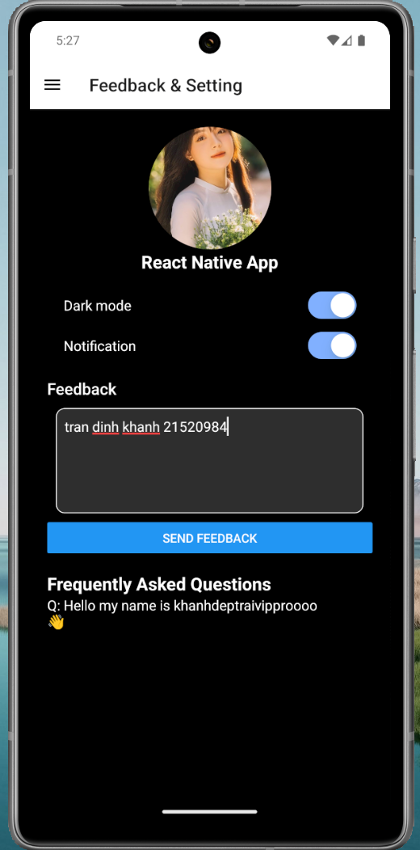

Hình : Kết quả thực hiện câu 2

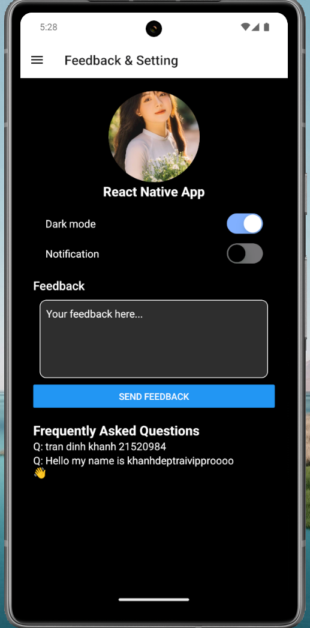

Hình : Kết quả thực hiện câu 2

**Bài 3: React Navigation**

**+ Cấu trúc thư mục:**

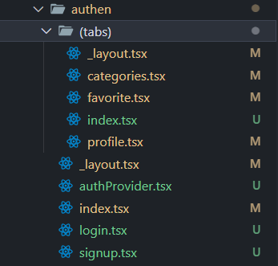

Hình : Cấu trúc thư mục bài 3

**+ File layout của folder authen:**

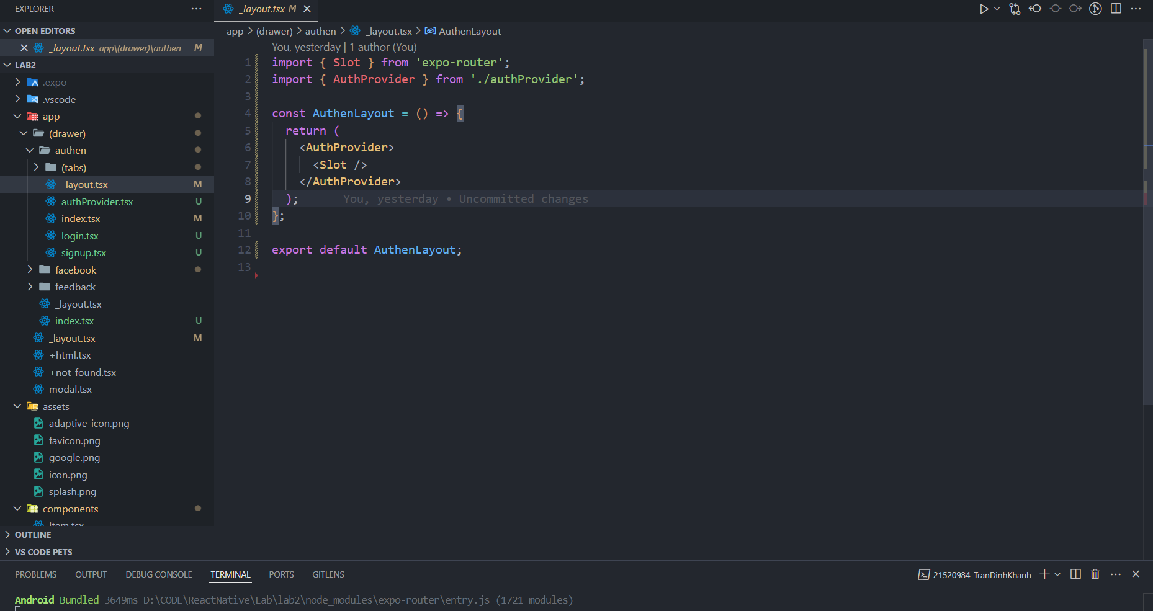

Hình : file layout của folder authen

**+ File index của folder authen:**

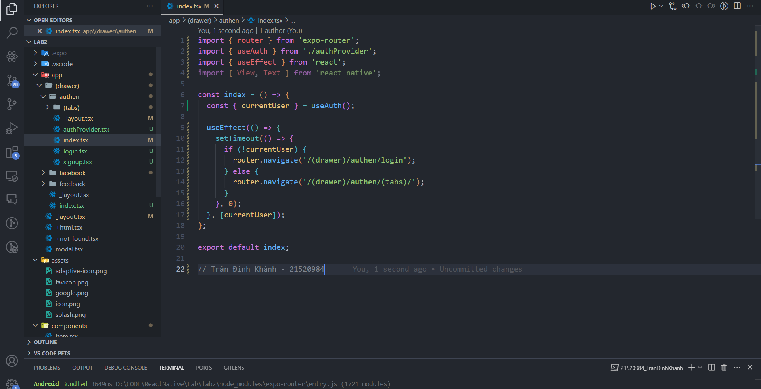

Hình : file index của folder authen

**+ Trang login:**

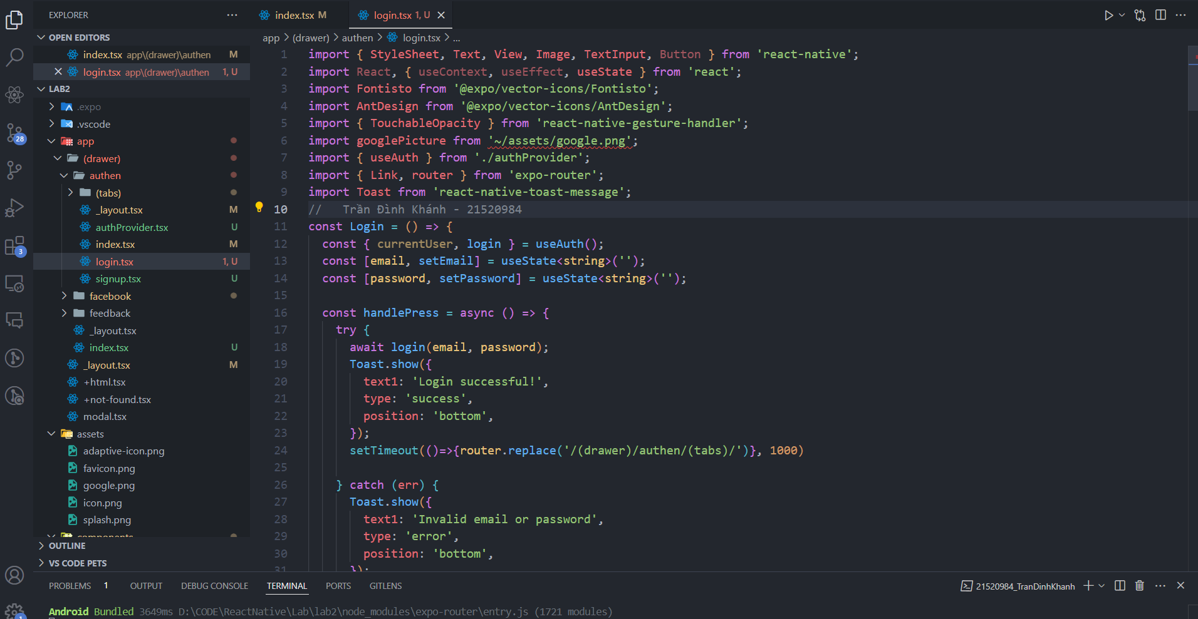

Hình : Trang login

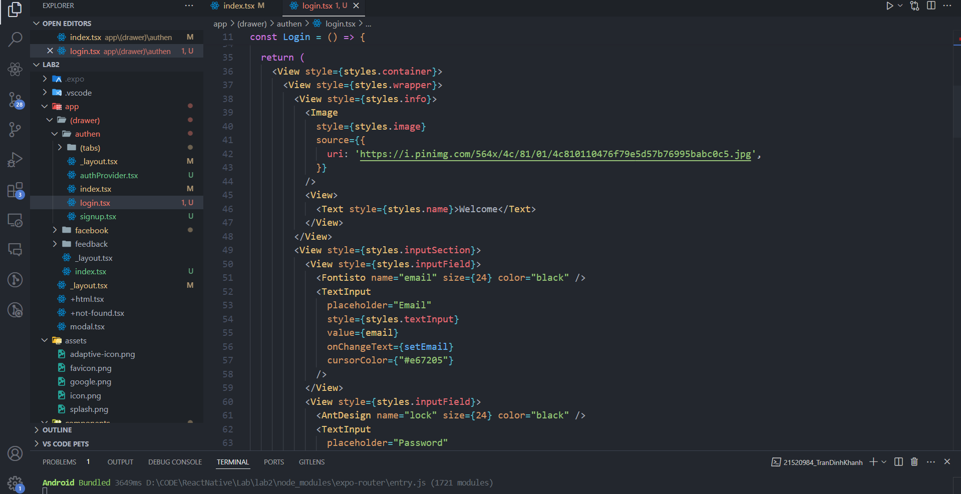

Hình : Trang login

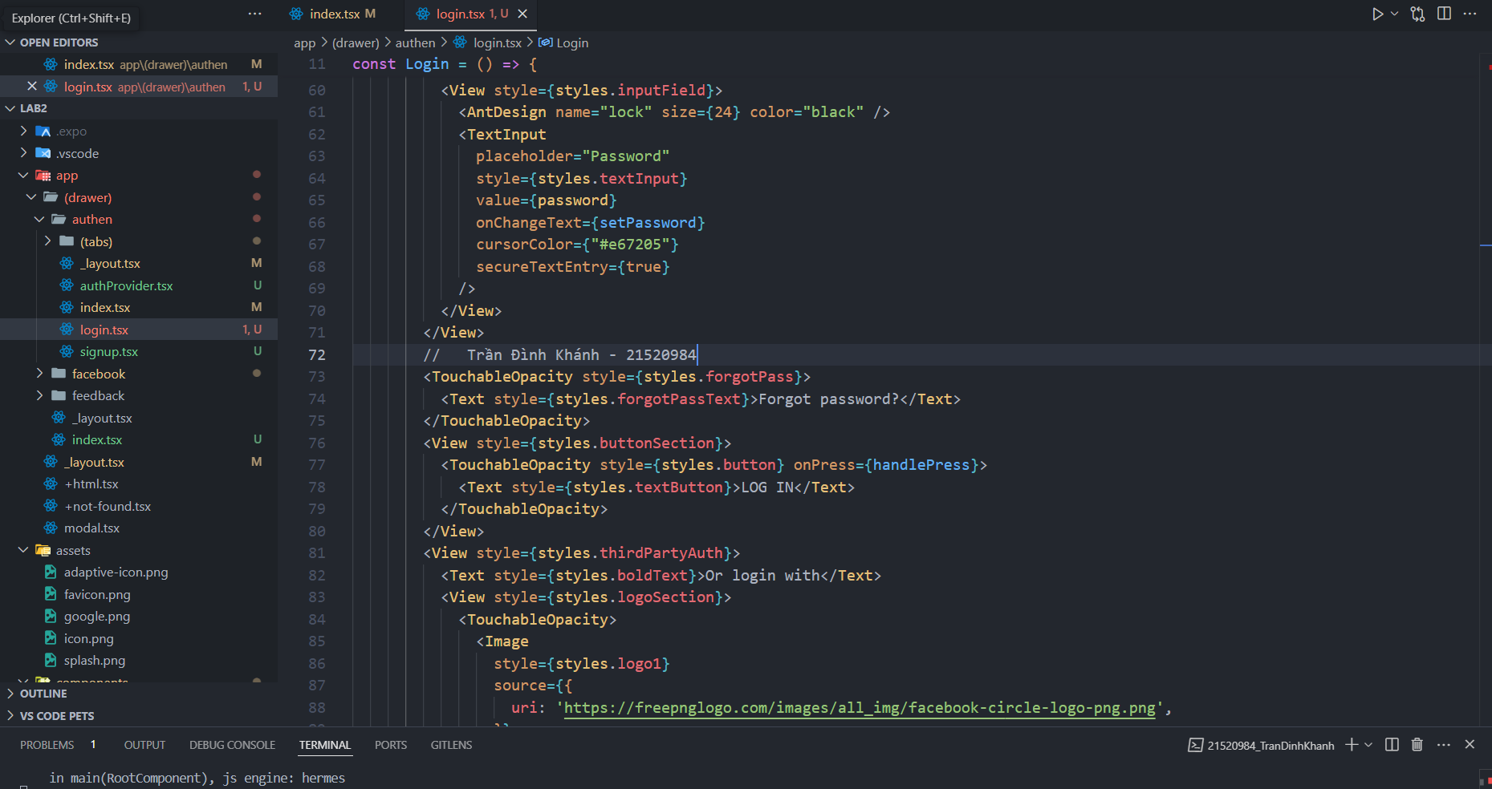

Hình : Trang login

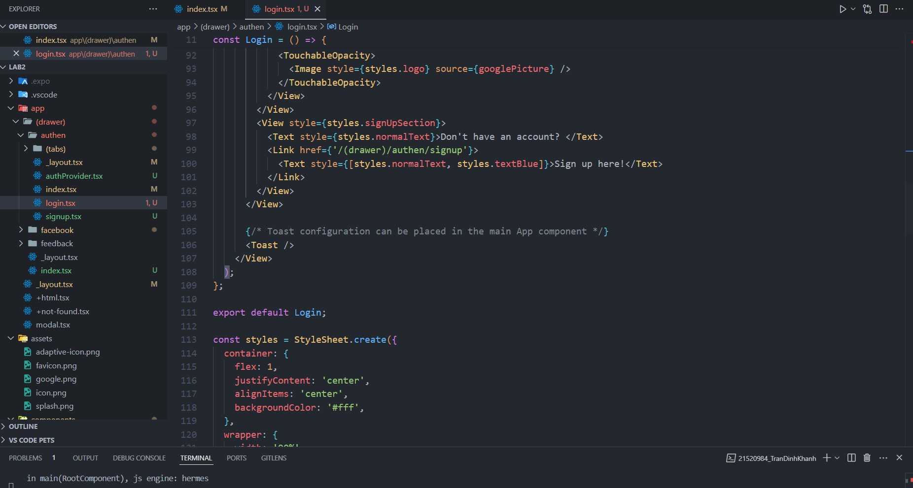

Hình : Trang login

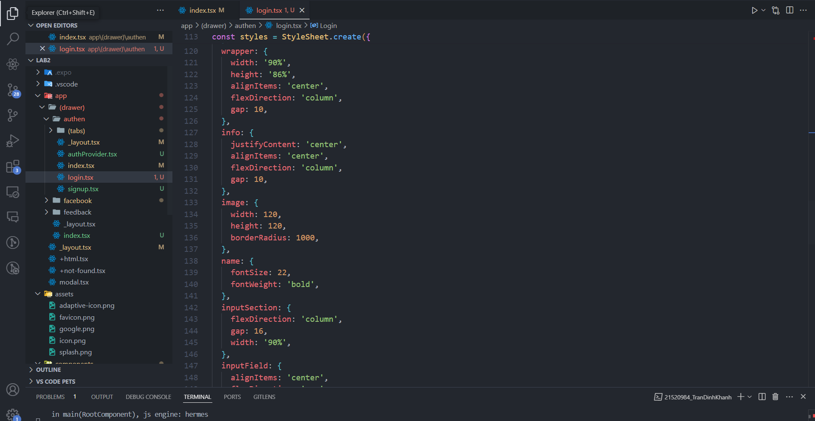

Hình : Trang login

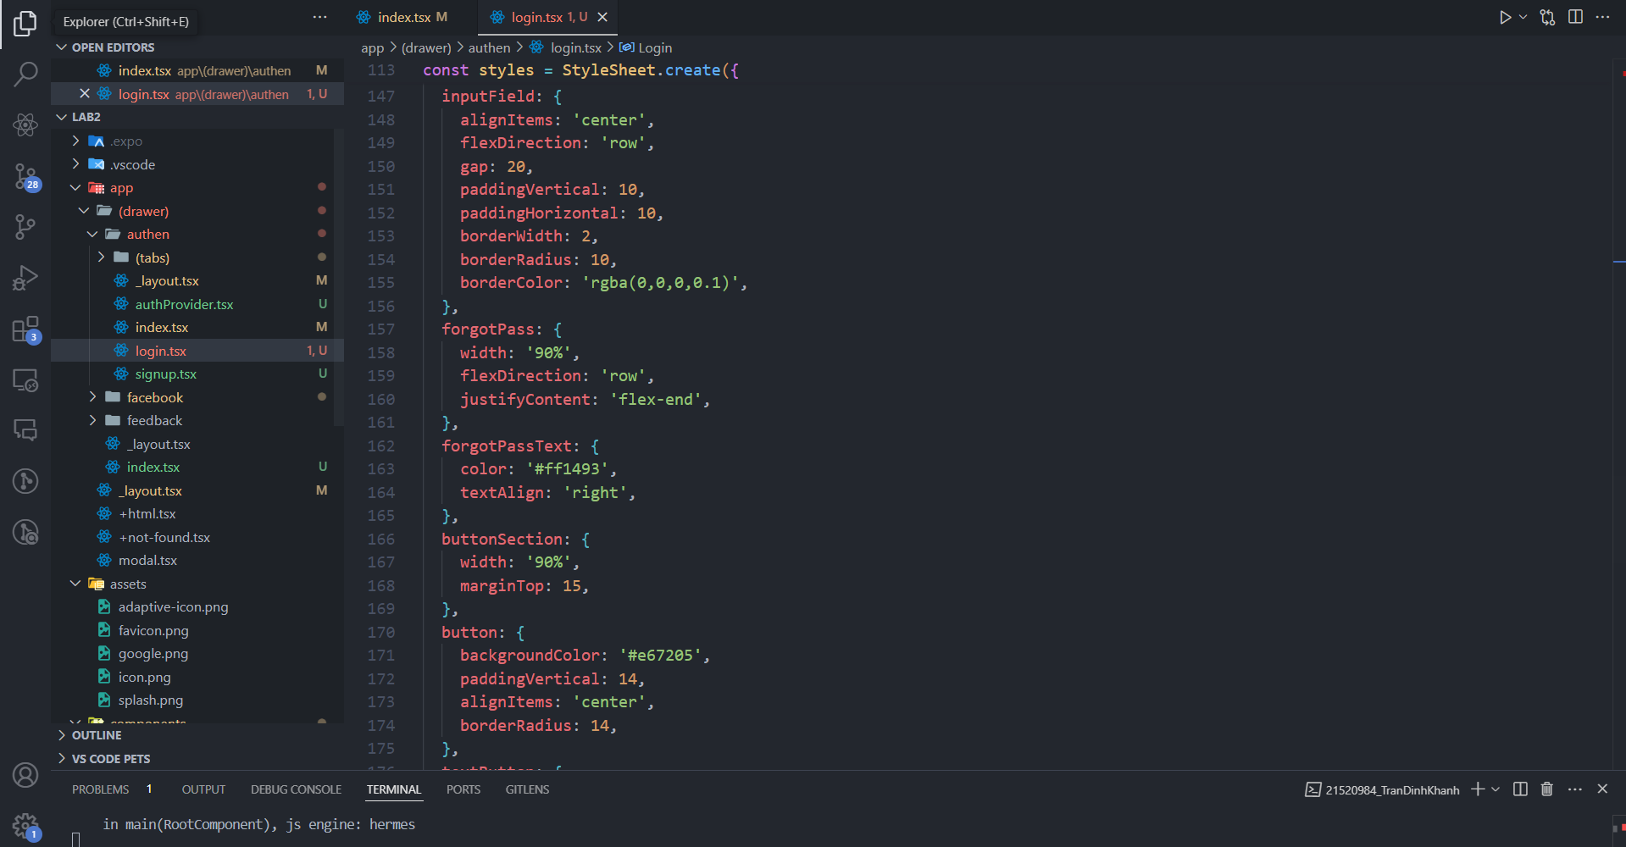

Hình : Trang login

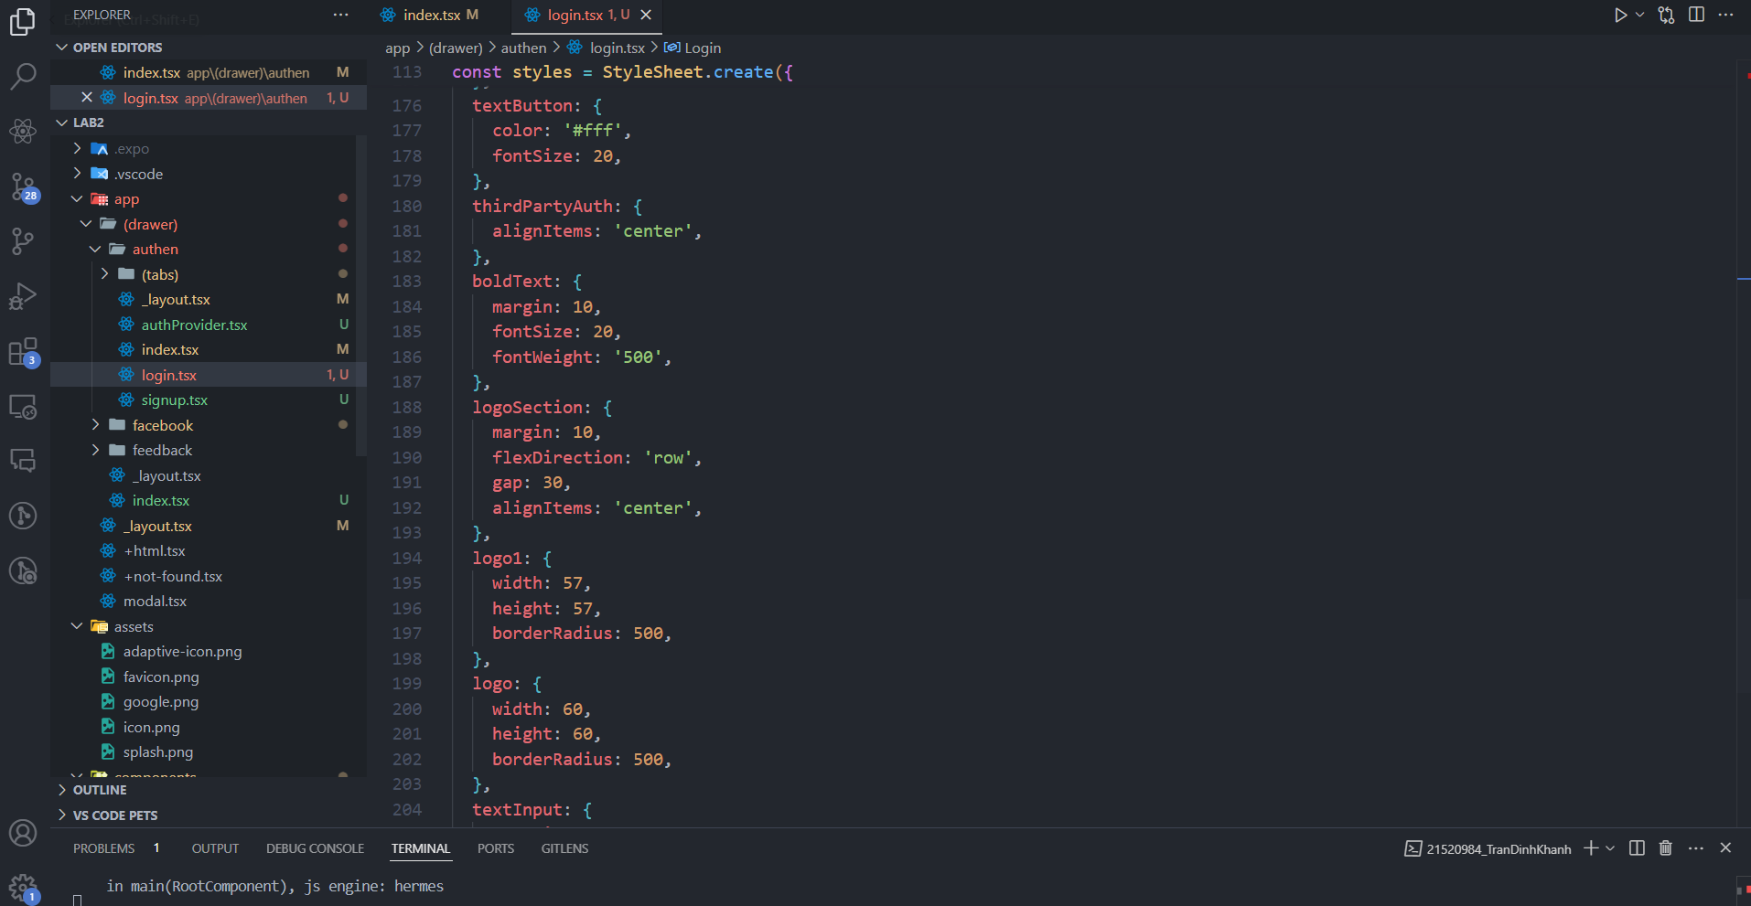

Hình : Trang login

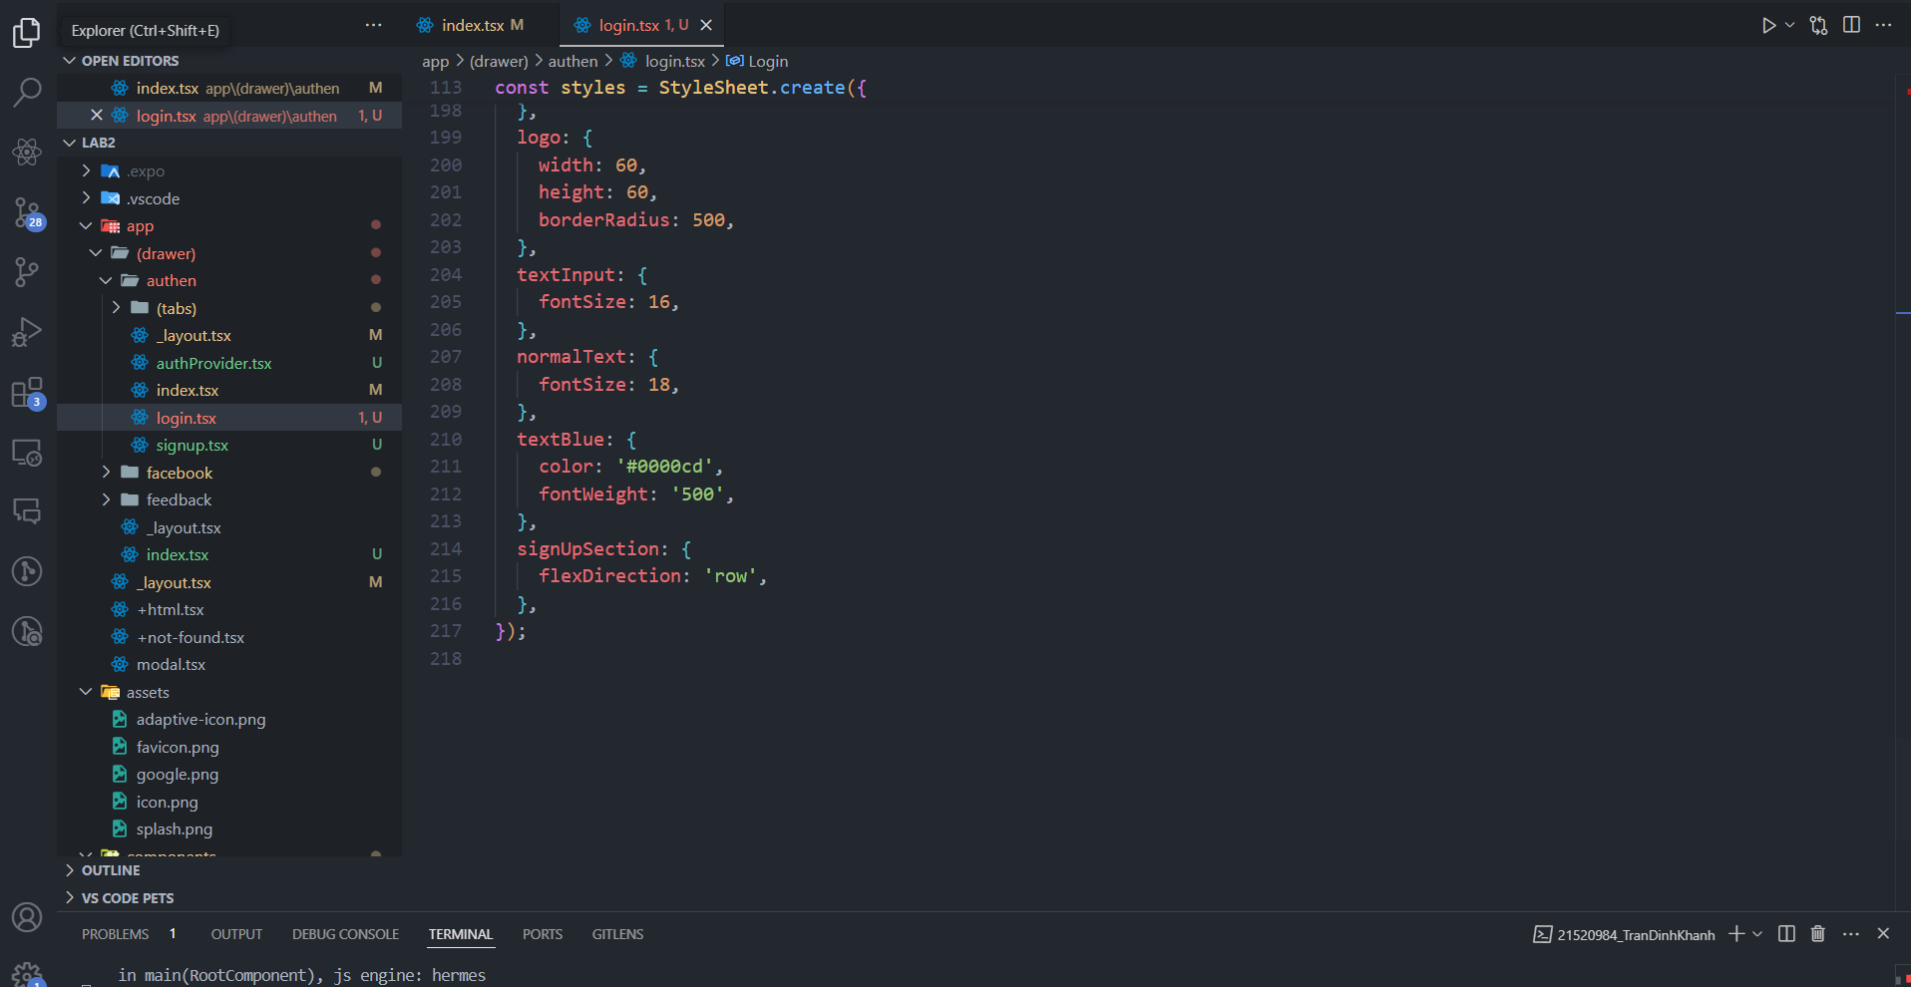

Hình : Trang login

**+ Trang sign up:**

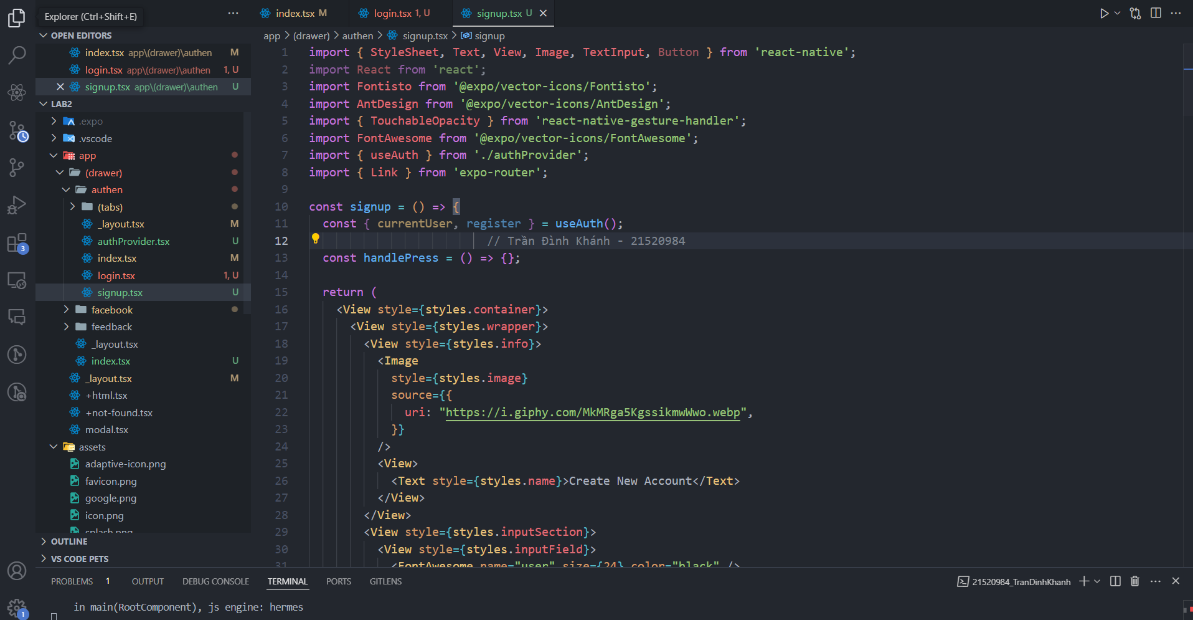

Hình : Trang sign up

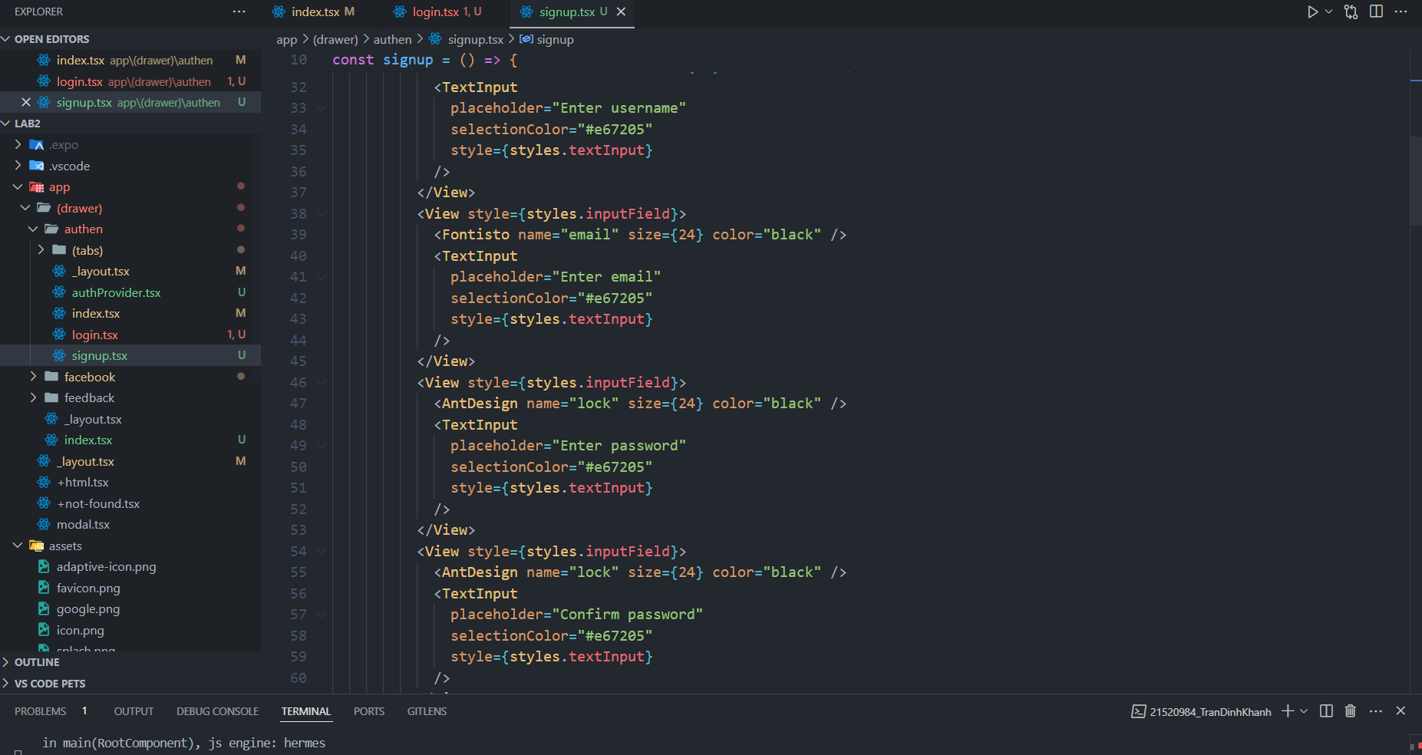

Hình : Trang sign up

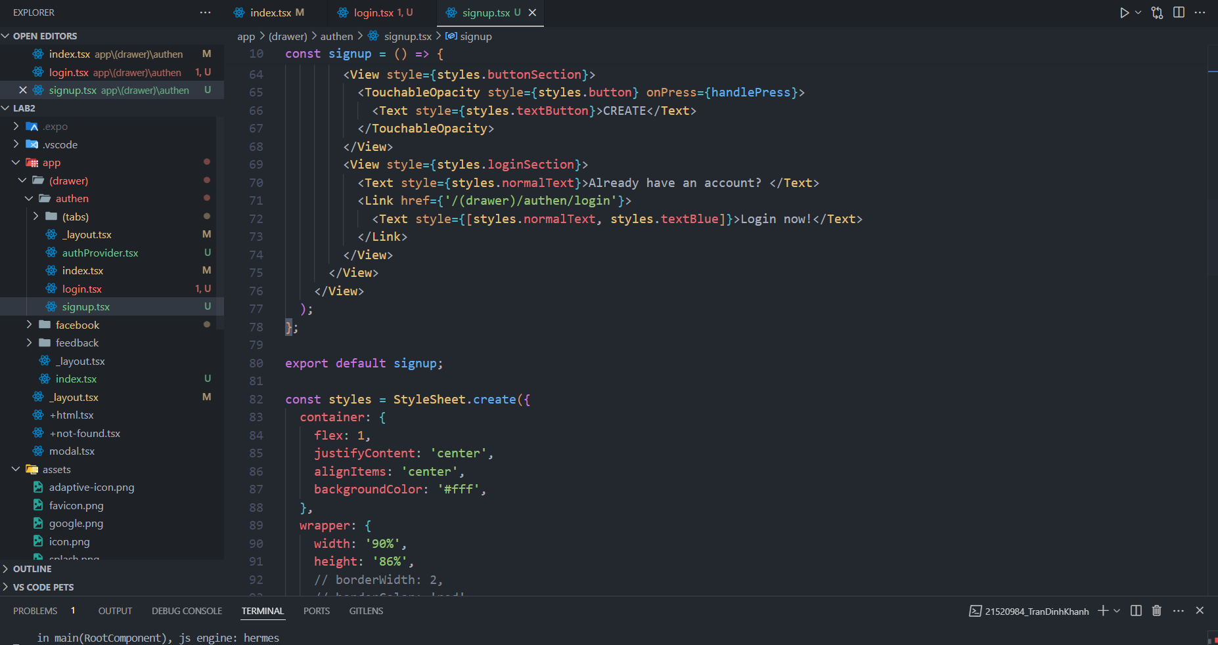

Hình : Trang sign up

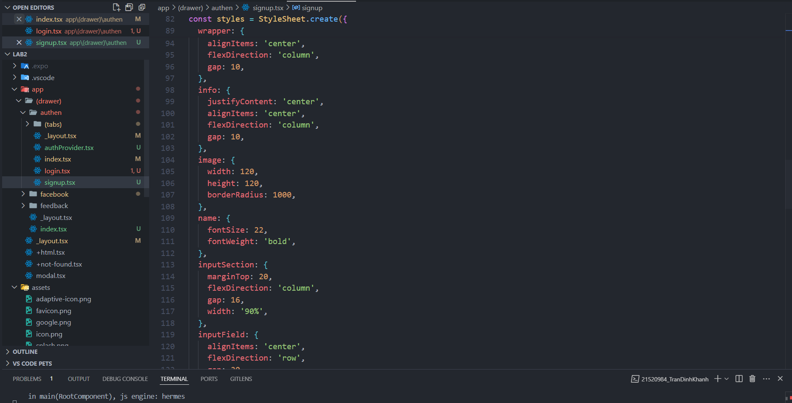

Hình : Trang sign up

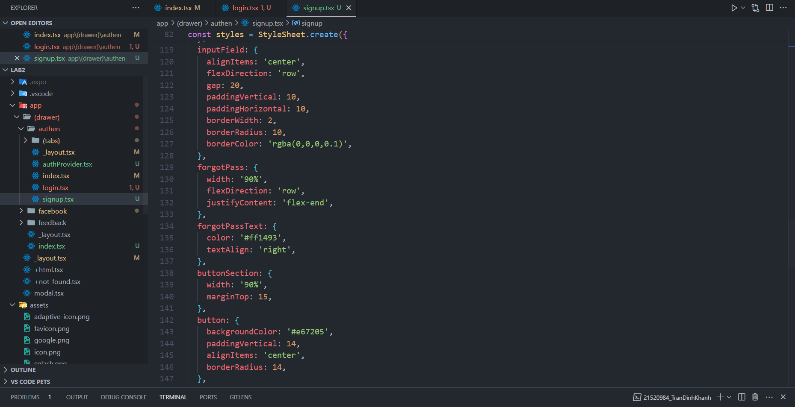

Hình : Trang sign up

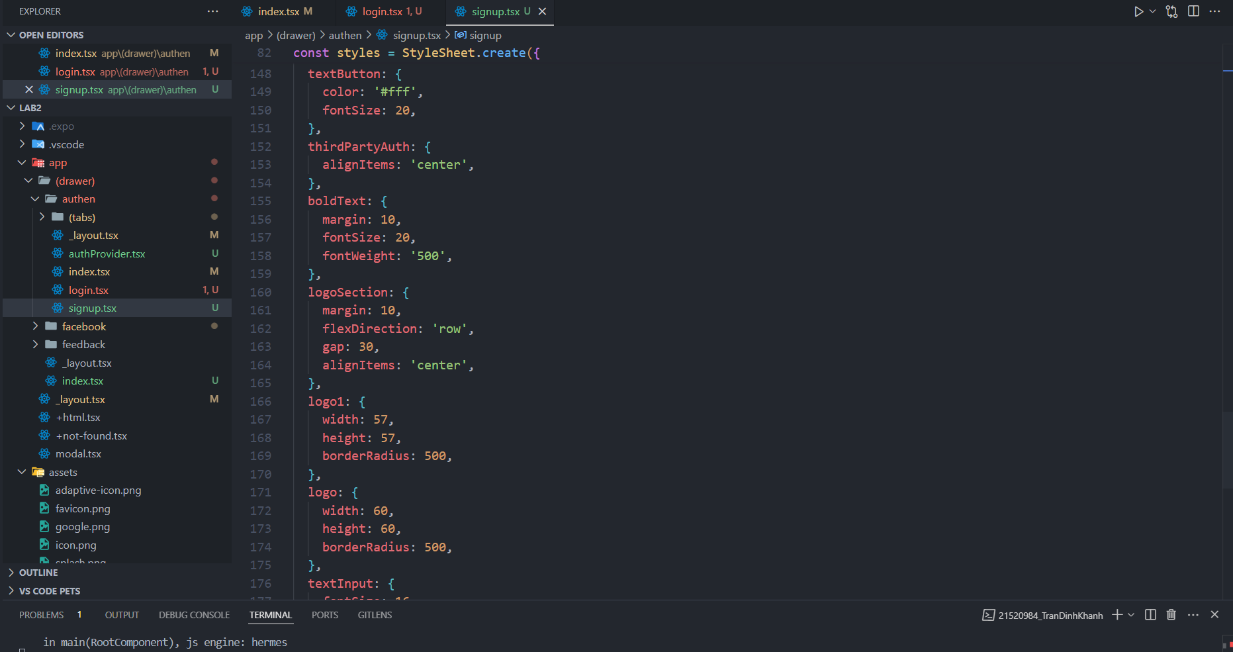

Hình : Trang sign up

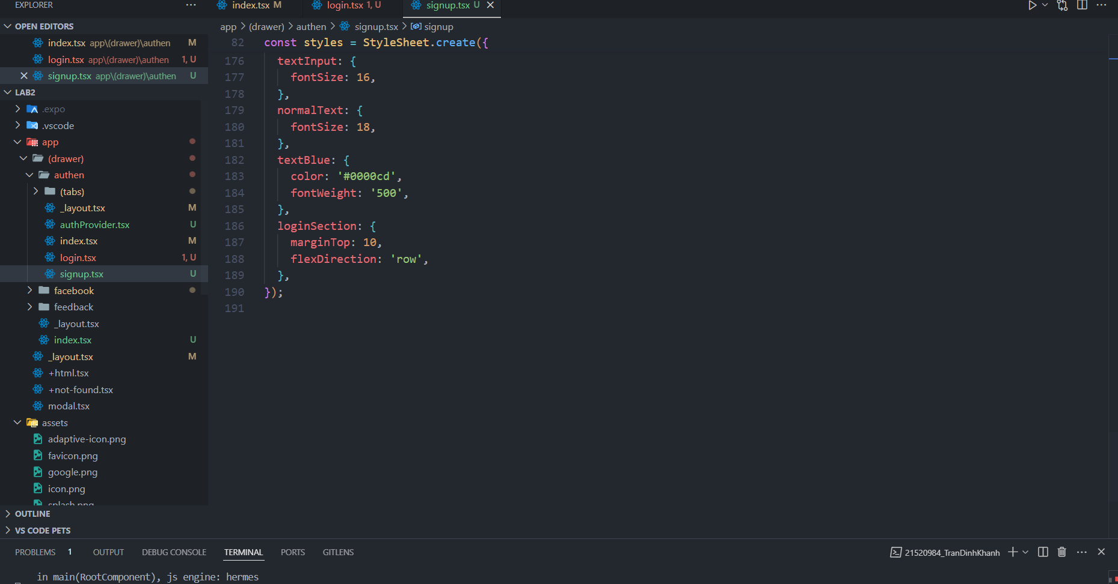

Hình : Trang sign up

**+ File AuthProvider:**

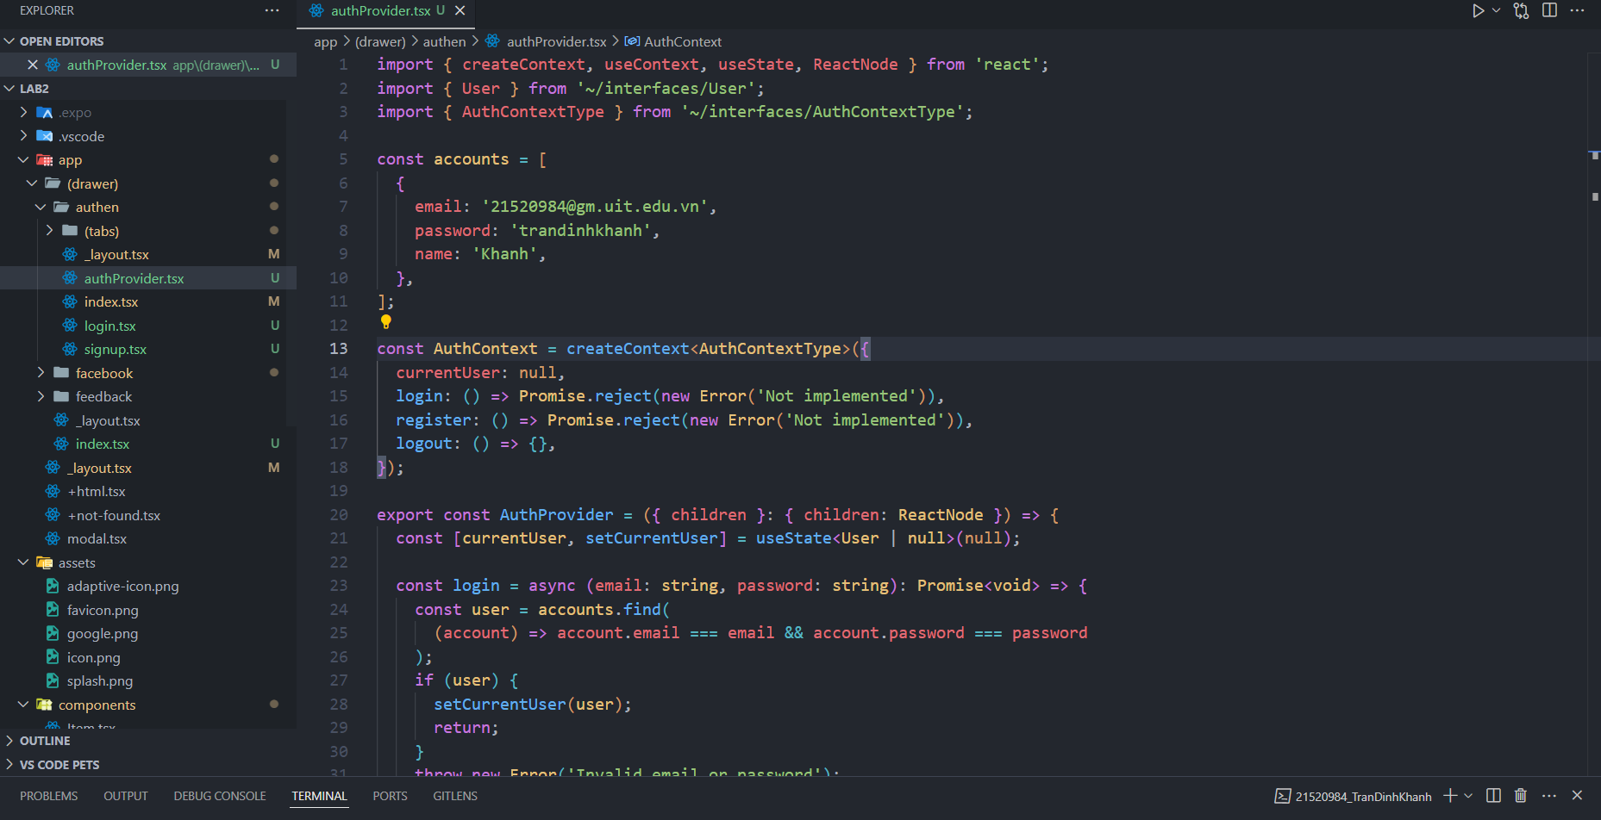

Hình : file AuthProvider

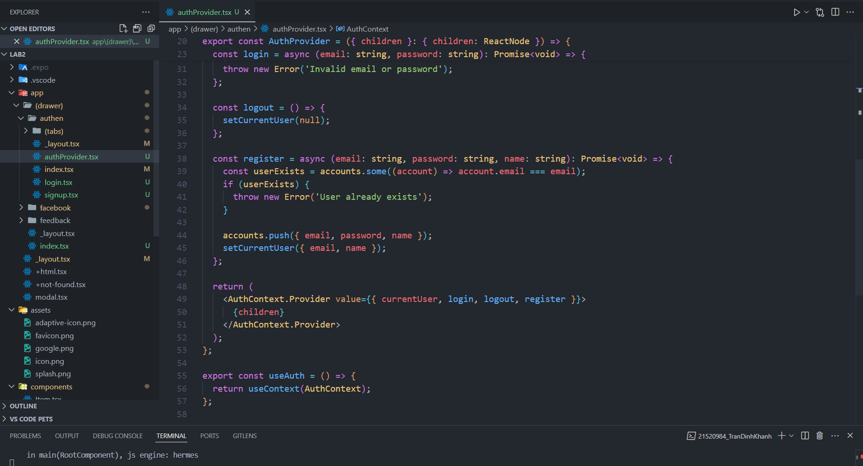

Hình : file AuthProvider

**+ File layout của folder (tabs):**

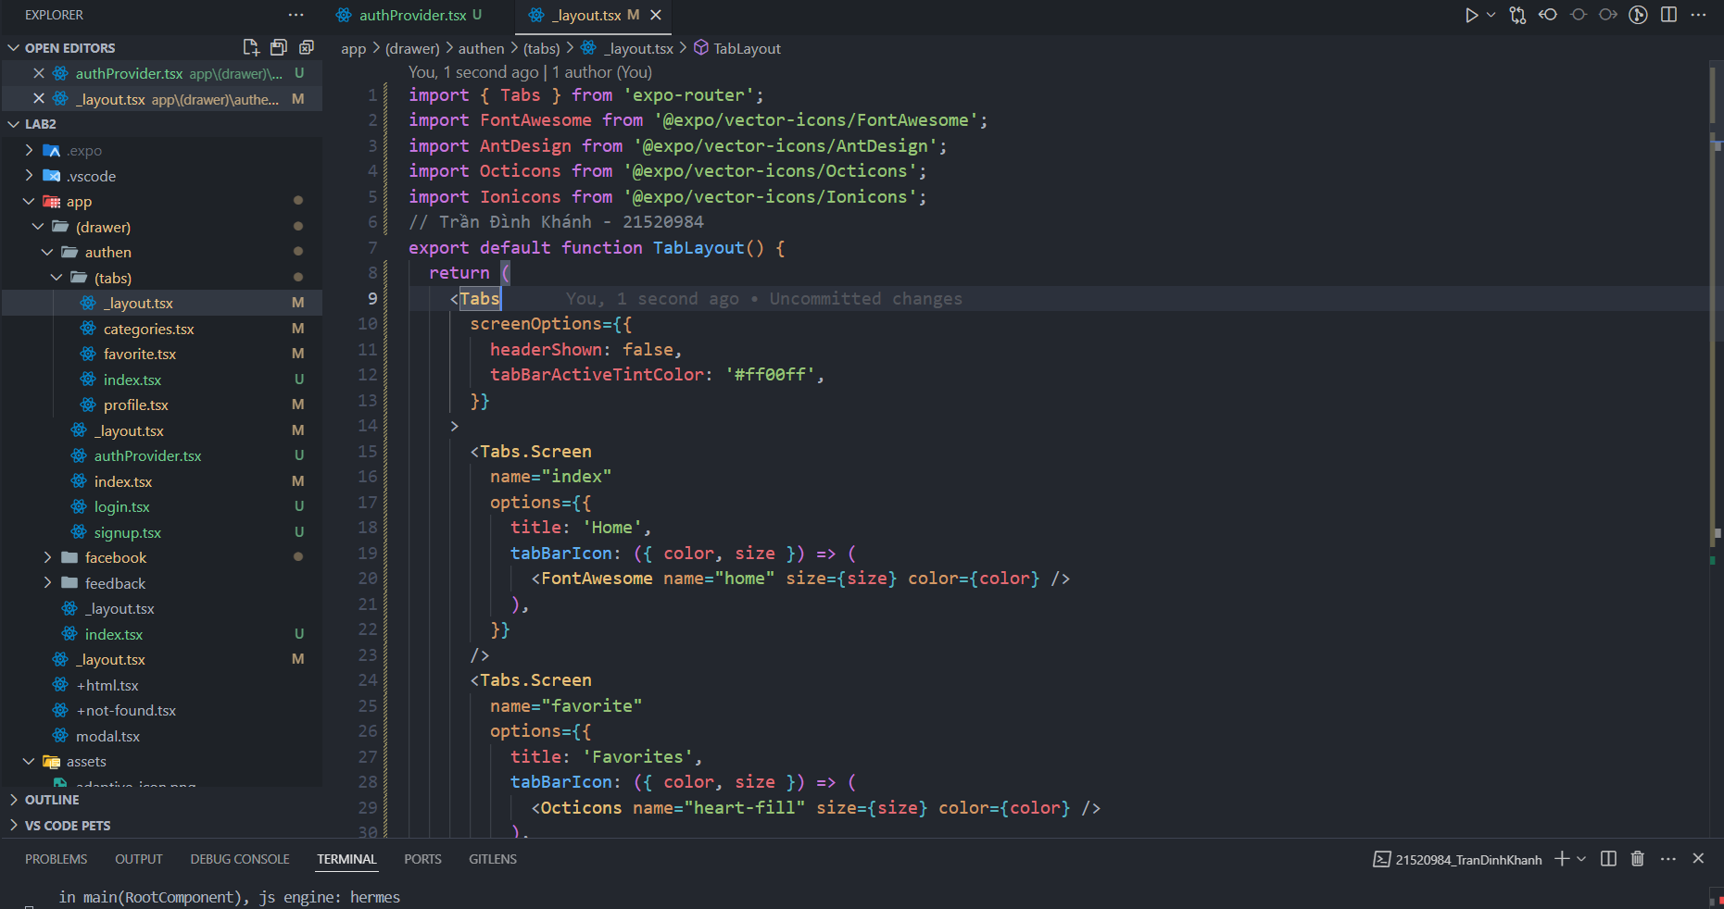

Hình : file layout của folder (tabs)

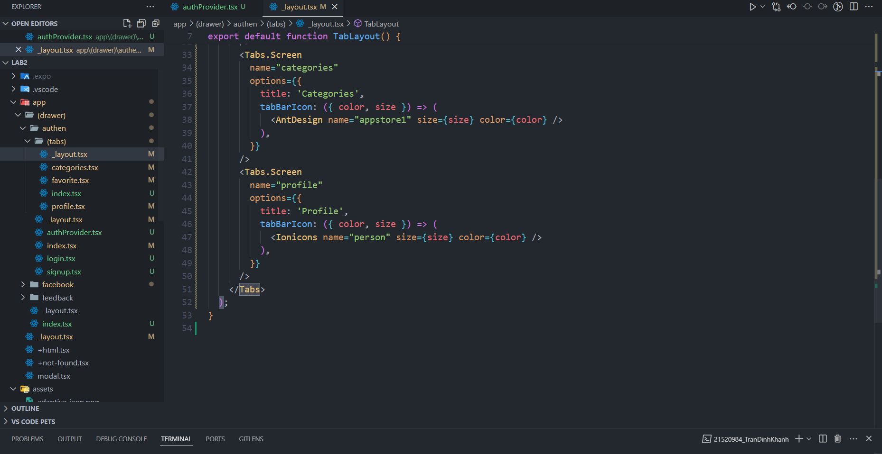

Hình : file layout của folder (tabs)

**+ Trang categories:**

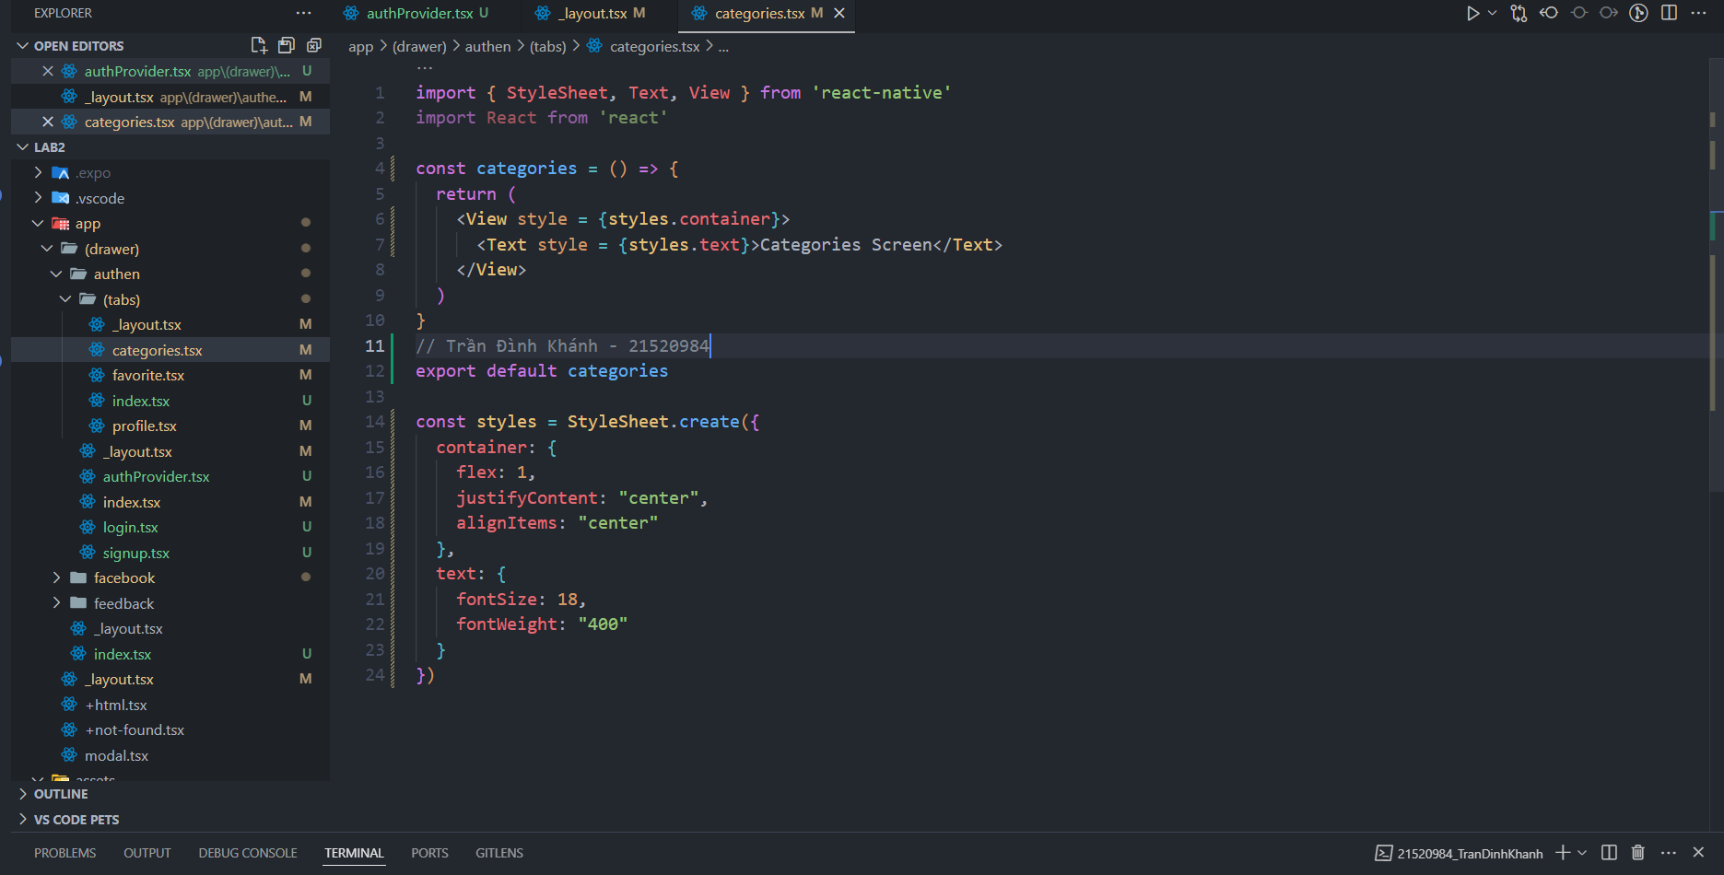

Hình : Trang categories

**+ Trang favorite:**

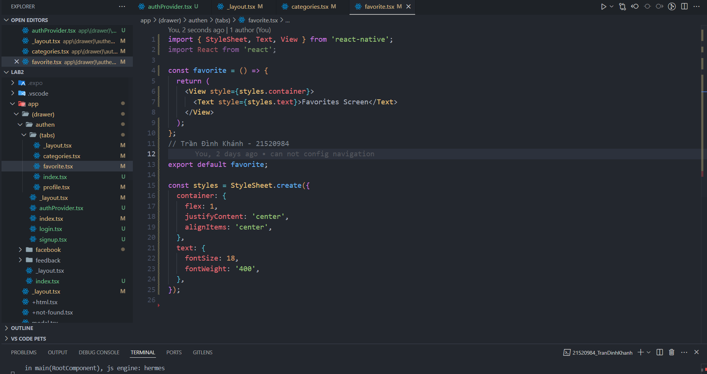

Hình : Trang favorite

**+ Trang home:**

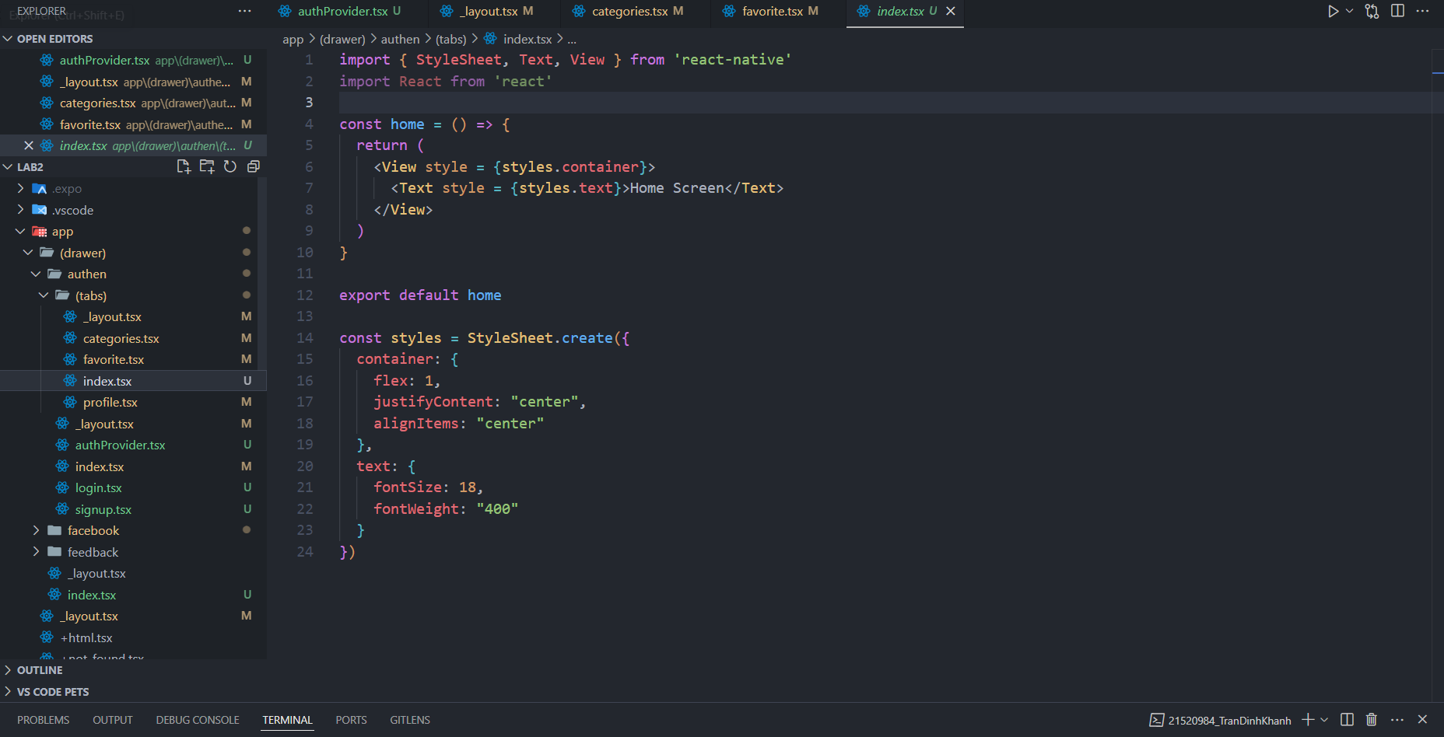

Hình : Trang home

**+ Trang profile:**

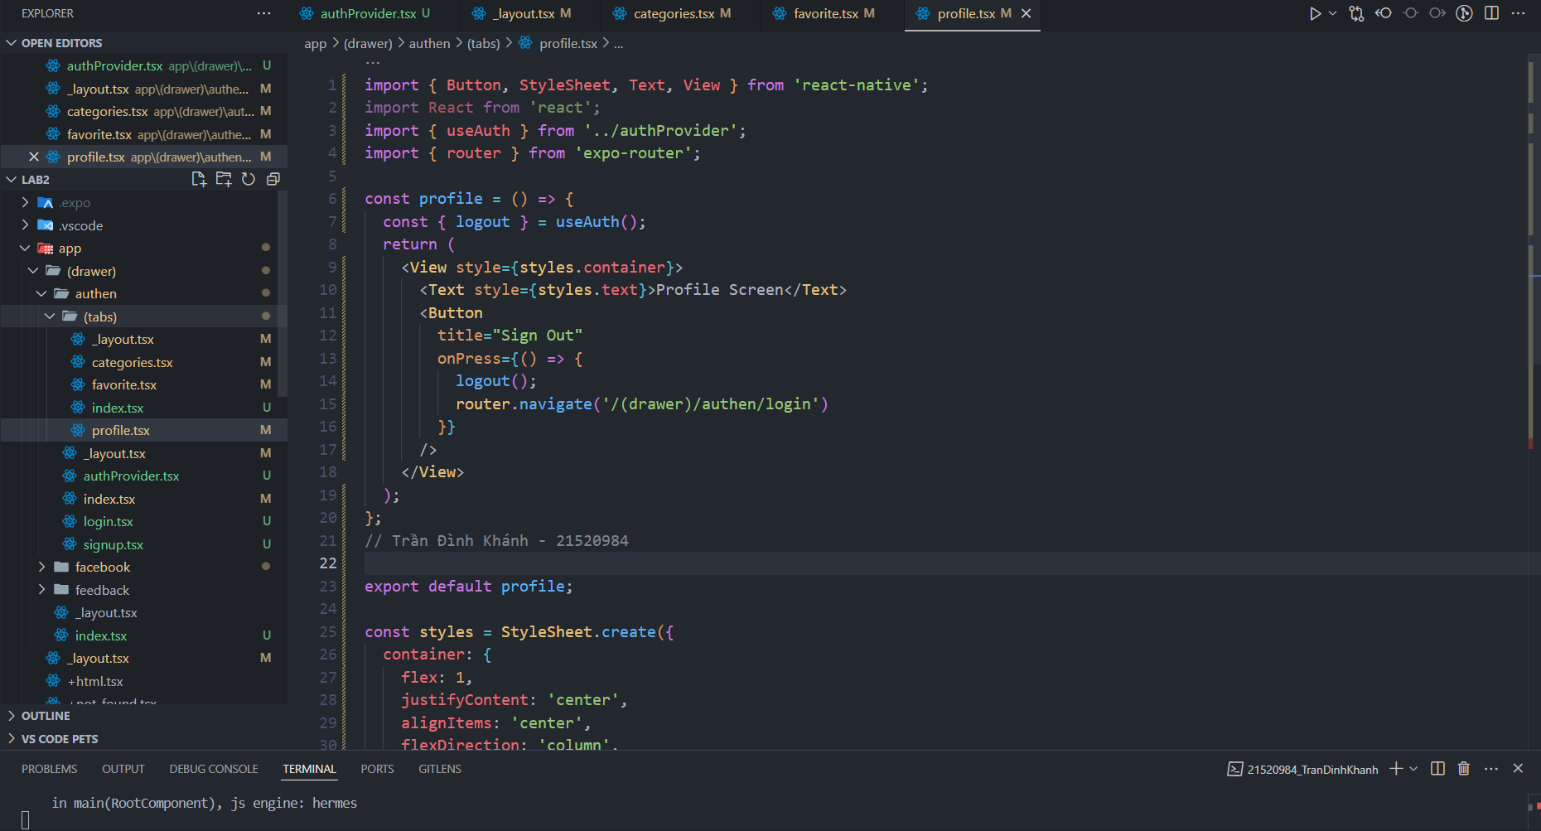

Hình : Trang profile

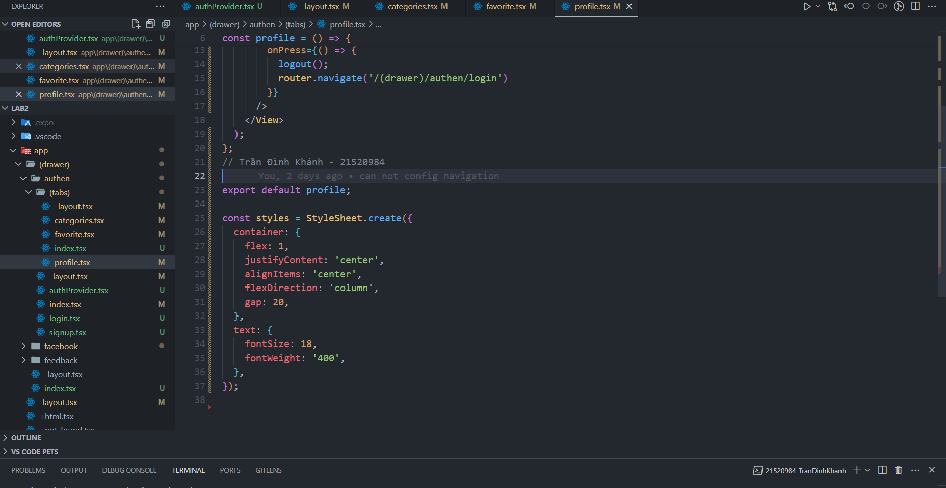

Hình : Trang profile

**+ Kết quả thực hiện:**

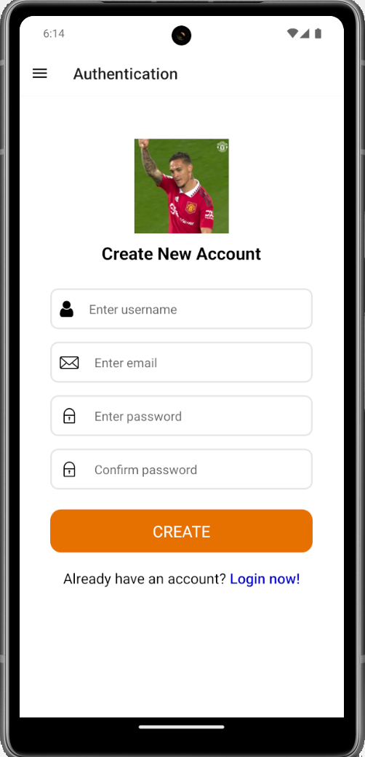

Hình : Màn hình đăng ký

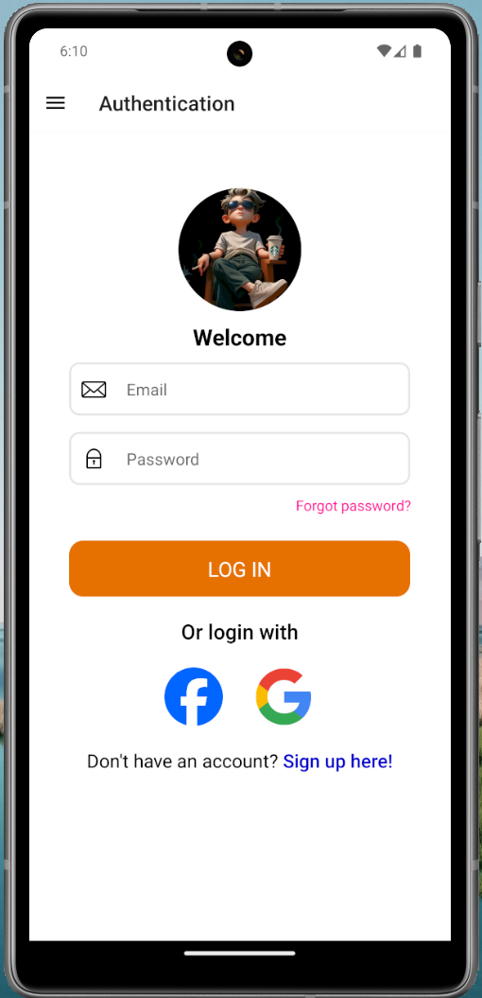

Hình : Màn hình đăng nhập

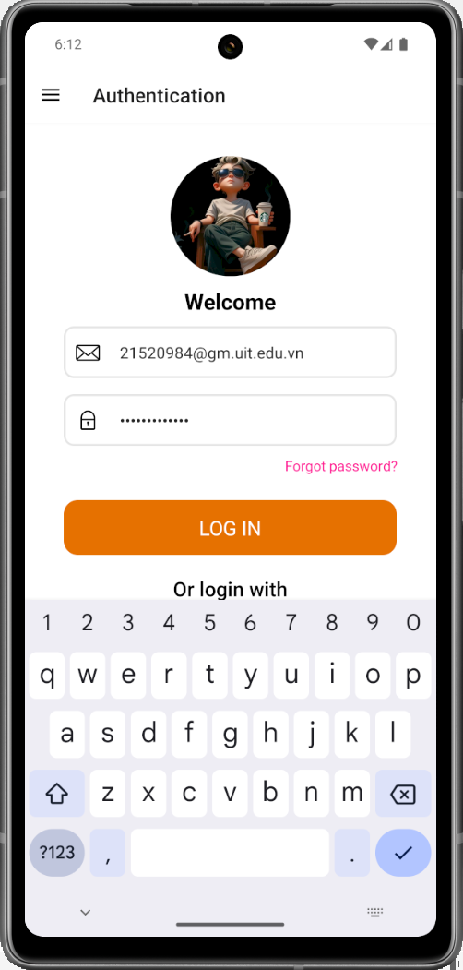

Hình : Màn hình đăng nhập

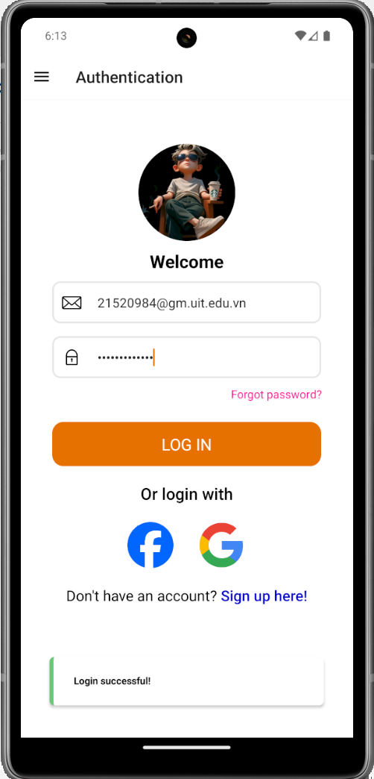

Hình : Đăng nhập thành công

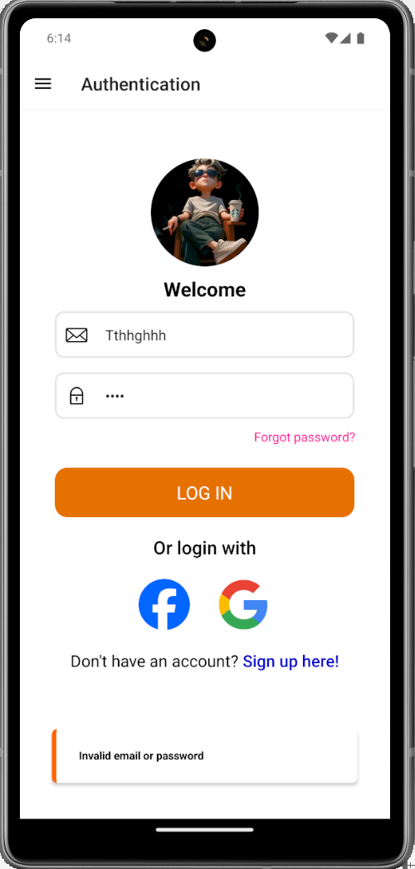

Hình : Thông tin đăng nhập không chính xác

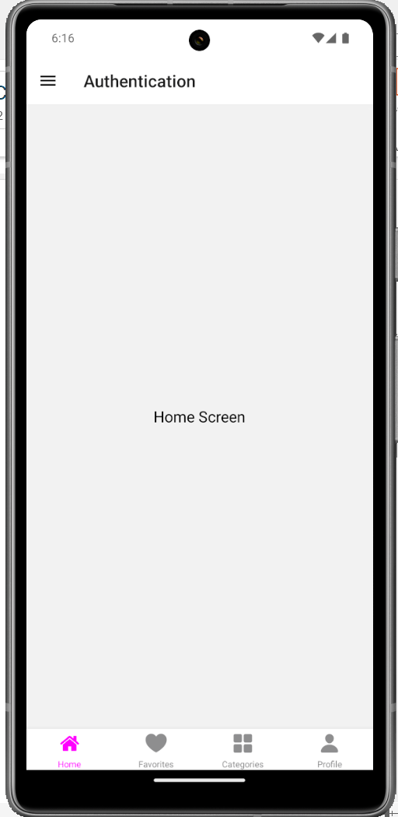

Hình : Trang home

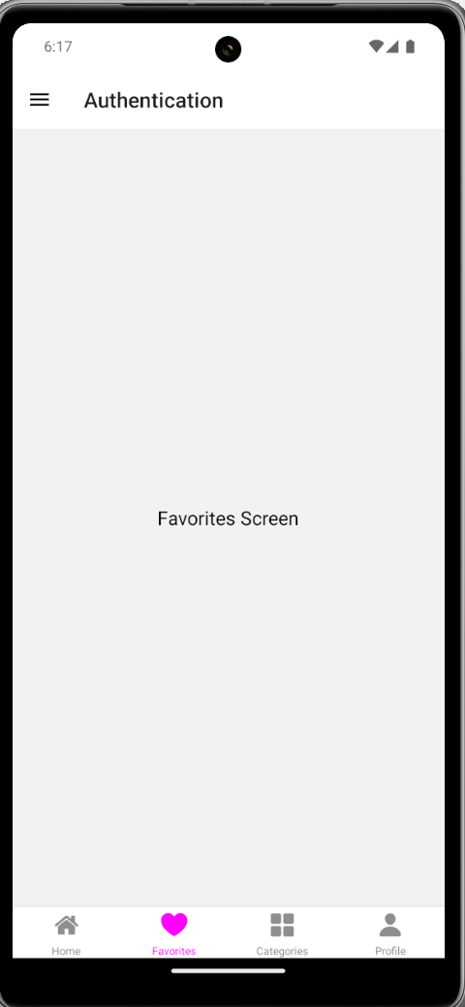

Hình : Trang favorite

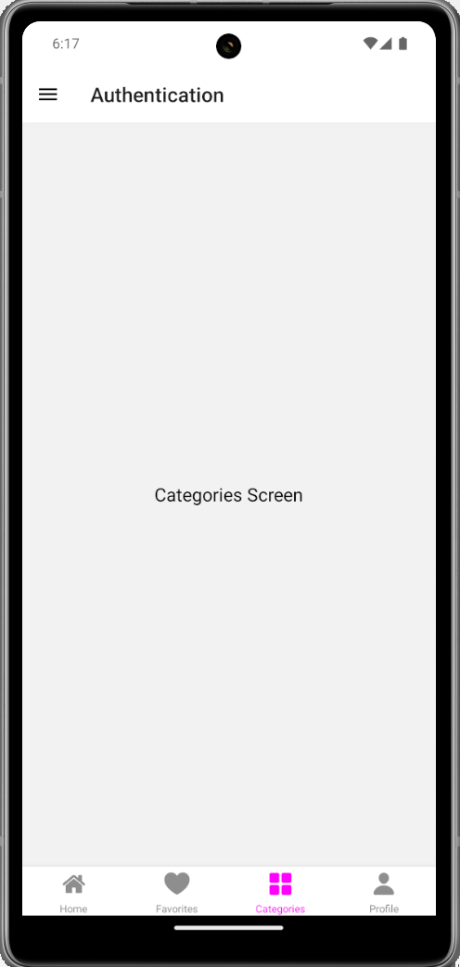

Hình : Trang categories

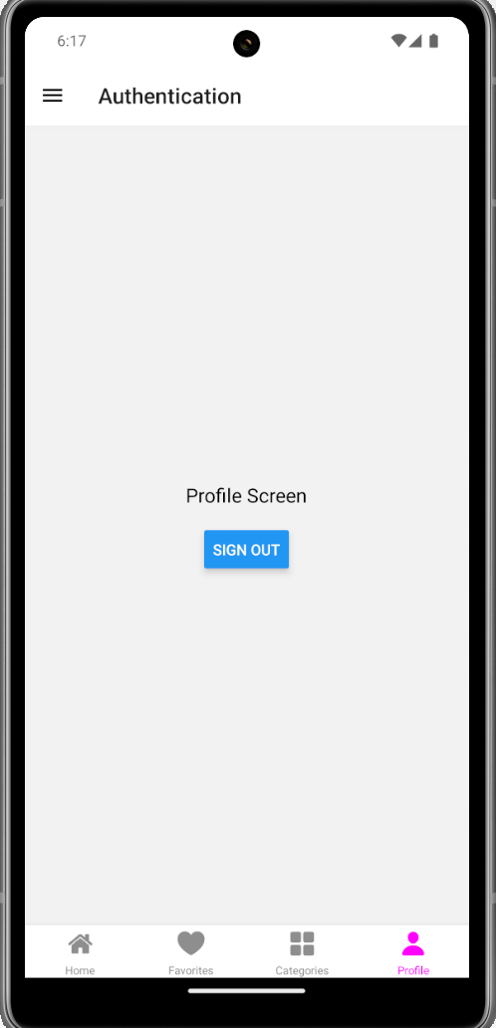

Hình : Trang profile

**Link drive video demo:** <https://drive.google.com/file/d/1ZsVUkSHTeV1btDUwI5dR5CJvognxDnSn/view?usp=sharing>